SỞ XÂY DỰNG LONG AN  TRUNG TÂM QUY HOẠCH XÂY DỰNG  Số: /QH-QHXD | CỘNG HÒA XÃ HỘI CHỦ NGHĨA VIỆT NAM  Độc lập - Tự do - Hạnh phúc  Tân An, ngày tháng năm 2017

THUYẾT MINH ĐIỀU CHỈNH
QUY HOẠCH CHI TIẾT XÂY DỰNG - TỶ LỆ 1/500
KHU DÂN CƯ, TÁI ĐỊNH CƯ THÁI SƠN
XÃ LONG HẬU - HUYỆN CẦN GIUỘC - TỈNH LONG AN

CƠ QUAN PHÊ DUYỆT | ỦY BAN NHÂN DÂN HUYỆN CẦN GIUỘC
CHỦ ĐẦU TƯ | CÔNG TY CỔ PHẦN THÁI SƠN - LONG AN
CƠ QUAN NGHIÊN CỨU QUY HOẠCH | TRUNG TÂM QUY HOẠCH XÂY DỰNG  GIÁM ĐỐC
MỤC LỤC
I. Những căn cứ lập đồ án điều chỉnh Trang 4.
1. Cơ sở nghiên cứu điều chỉnh quy hoạch.
2. Mục tiêu và nhiệm vụ của đồ án.
3. Nội dung yêu cầu điều chỉnh.
II. Các nội dung chi tiết điều chỉnh quy hoạch Trang 5.
A. Hiện trạng khảo sát khu quy hoạch:
- Ranh giới và phạm vi nghiên cứu.
- Đặc điểm địa hình.
- Đặc điểm khí hậu thủy văn.
- Địa chất công trình.
- Hiện trạng sử dụng đất.
- Hiện trạng hạ tầng kỹ thuật
B. Nội dung điều chỉnh quy hoạch:
- Cơ cấu quy hoạch.
- Quy hoạch sử dụng đất theo phương án điều chỉnh.
- Phân khu chức năng và tổ chức không gian quy hoạch.
- Quy hoạch hạ tầng kỹ thuật.
- Đánh giá tác động môi trường.
III. Kết luận - kiến nghị Trang 29.
Phần phụ lục văn bản pháp lý Trang 30.

THUYẾT MINH ĐIỀU CHỈNH
QUY HOẠCH CHI TIẾT XÂY DỰNG TỶ LỆ 1/500
KHU DÂN CƯ, TÁI ĐỊNH CƯ THÁI SƠN
XÃ LONG HẬU - HUYỆN CẦN GIUỘC

TỈNH LONG AN
_________
I. NHỮNG CĂN CỨ LẬP ĐỒ ÁN ĐIỀU CHỈNH:
1. Cơ sở nghiên cứu điều chỉnh quy hoạch:
- Luật Xây dựng: 50/2014/QH.13, ngày 18/06/2014 của Quốc hội khóa XIII;
- Nghị định số: 11/2013/NĐ-CP ngày 24/1/2013 của Chính phủ về việc quản lý đầu tư phát triển đô thị;
- Nghị định số: 44/2015/NĐ-CP ngày 06/05/2015 của Chính phủ về việc quy định chi tiết một số nội dung về quy hoạch xây dựng;
- Nghị định số: 37/2010/NĐ-CP ngày 07/04/2010 của Chính phủ về việc lập, thẩm định, phê duyệt và quản lý quy hoạch đô thị;
- Thông tư số 12/2016/TT-BXD ngày 29/6/2016 của Bộ Xây dựng quy định về hồ sơ của nhiệm vụ và đồ án quy hoạch xây dựng vùng, quy hoạch đô thị và quy hoạch xây dựng khu chức năng đặc thù;
- Thông tư số 02/2017/TT-BXD ngày 01/3/2017 của Bộ Xây dựng hướng dẫn về quy hoạch xây dựng nông thôn;
- Quy hoạch tổng thể phát triển kinh tế xã hội tỉnh Long An đến năm 2020;
- Quy hoạch tổng thể phát triển hệ thống đô thị và dân cư nông thôn tỉnh Long An đến năm 2020 theo Quyết định: 2797/QĐ-UBND, ngày 15/08/2003 của UBND tỉnh Long An;
- Nghị Quyết 24/2011/NQ-HĐND v/v quy hoạch phát triển Điện lực tỉnh Long An giai đoạn 2011 - 2015 (có xem xét đến 2020);
- Các quy hoạch tổng thể các ngành khác như: giao thông, cấp nước đô thị, giáo dục đào tạo, thương mại du lịch trên địa bàn tỉnh Long An đến năm 2010 và định hướng năm 2020.
- Các quy chuẩn, quy phạm hiện hành: tiêu chuẩn quy phạm hiện hành như QCXDVN 01: 2008/BXD về quy hoạch xây dựng, QCVN 07:2016/BXD về các công trình hạ tầng kỹ thuật đô thị v.v…
- Căn cứ nghị định số: 14/2014/NĐ-CP, ngày 26/02/2014 của Chính phủ quy định chi tiết và hướng dân thi hành một số điều của Luật Điện lực và bảo vệ an toàn công trình lưới điện.
- Căn cứ quyết định số: 14222/QĐ-UBND ngày 05/12/2008 của UBND huyện Cần Giuộc về việc phê duyệt quy hoạch chi tiết xây dựng tỷ lệ 1/500 Khu Tái định cư Thái Sơn, diện tích 461.804m², tại xã Long Hậu, huyện Cần Giuộc, tỉnh Long An.
- Căn cứ quyết định số: 5469/QĐ-UBND ngày 24/05/2011 của UBND huyện Cần Giuộc về việc phê duyệt điều chỉnh quy hoạch chi tiết xây dựng tỷ lệ 1/500 Khu Tái định cư Thái Sơn, diện tích 461.804m², tại xã Long Hậu, huyện Cần Giuộc, tỉnh Long An.
Căn cứ Quyết định số 2863/QĐ-UBND ngày 28/3/2016 của UBND huyện Cần Giuộc về việc phê duyệt điều chỉnh quy hoạch chi tiết xây dựng tỷ lệ 1/500 và quy chế quản lý xây dựng Khu tái định cư Thái Sơn, xã Long Hậu, huyện Cần Giuộc, tỉnh Long An;
- Căn cứ biên bản ngày 25/06/2010 của Trung tâm Kỹ thuật Tài nguyên và Môi trường bàn giao mặt bằng khu đất của công ty TNHH DVDL - Thương mại Thái Sơn, đầu tư khu tái định cư tại xã Long Hậu huyện Cần Giuộc, tỉnh Long An.
- Căn cứ quyết định số: 395/QĐ-UBND ngày 27/01/2016 của UBND tỉnh Long An về việc quyết định chủ trương đầu tư cho phép chuyển đổi hình thức từ Khu Tái định cư sang hình thức Khu dân cư, tái định cư.
- Căn cứ Biên bản thống nhất ngày 25/04/2016: v/v Thống nhất ranh đất giữa 02 dự án Khu tái định cư Thái Sơn và dự án Khu dân cư - tái định cư Thành Hiếu.
Căn cứ Quyết định điều chỉnh chủ trương đầu tư số 3201/QĐ-UBND ngày 30/08/2017 của UBND tỉnh Long An điều chỉnh ranh giới khu đất giữa dự án Khu DC-TĐC Thành Hiếu và dự án Khu DC-TĐC Thái Sơn;
- Căn cứ thông báo 1771/TB-UBND ngày 09/10/2017 của UBND huyện Cần Giuộc thông báo nội dung cuộc họp thông qua đồ án điều chỉnh quy hoạch chi tiết xây dựng tỷ lệ 1/500 Khu dân cư, tái định cư Thái Sơn do Công ty Cổ phần Thái Sơn Long An làm chủ đầu tư.
2. Mục tiêu và nhiệm vụ của đồ án:
- Xác định lại diện tích chức năng sử dụng của các khu đất điều chỉnh quy hoạch theo ranh đất dự án.
3. Nội dung yêu cầu điều chỉnh:
- Đổi tên dự án từ “Khu tái định cư Thái Sơn” thành “Khu dân cư, tái định cư Thái Sơn” (theo quyết định số: 395/QĐ-UBND ngày 27/01/2016 của UBND tỉnh Long An về việc quyết định chủ trương đầu tư cho phép chuyển đổi hình thức từ Khu Tái định cư sang hình thức Khu dân cư, tái định cư).
- Điều chỉnh diện tích dự án (theo Quyết định điều chỉnh chủ trương đầu tư số 3201/QĐ-UBND ngày 30/08/2017 của UBND tỉnh Long An được điều chỉnh ranh giới khu đất giữa dự án Khu DC-TĐC Thành Hiếu và dự án Khu DC-TĐC Thái Sơn):
+ Diện tích đã phê duyệt : 461.804 m2
+ Diện tích sau khi điều chỉnh : 462.216,5 m2
- Điều chỉnh quy hoạch chi tiết sử dụng đất đối với dãy phân lô khu A5, B4 do thoả thuận lại ranh đất với dự án Khu dân cư, tái định cư Thành Hiếu.
- Điều chỉnh quy hoạch chi tiết sử dụng đất đối với dãy phân lô khu C4 do sát mép bờ song Long Hậu.
- Điều chỉnh đường Liên khu vực lộ Ấp 1 - Ấp 3 (giáp khu dân cư An Tây) và các dãy nhà phân lô, hệ thống giao thông nối ra đường mới và các dãy phân lô khu E4; theo ranh thực tế của Trung tâm Kỹ thuật Tài nguyên và Môi trường.
II. CÁC NỘI DUNG CHI TIẾT ĐIỀU CHỈNH QUY HOẠCH:
A. HIỆN TRẠNG KHẢO SÁT KHU QUY HOẠCH:
1. Ranh giới và phạm vi:
- Khu đất quy hoạch: 46,2216 ha, thuộc xã Long Hậu, huyện Cần Giuộc, tỉnh Long An. Có các giới hạn như sau:
+ Phía Bắc giáp: Lộ ấp 3 xã Long Hậu và một phần tiếp giáp rạch Đất Thánh (rạch Xóm Chùa).
+ Phía Đông giáp: Khu dân cư, tái định cư Thành Hiếu và khu công nghiệp Long Hậu 3.
+ Phía Nam giáp: đất ruộng thuộc xã Long Hậu.
+ Phía Tây giáp: sông Long Hậu. (Rạch Đình).
2. Đặc điểm địa hình:
- Cao độ tim đường ấp 3 Long Hậu theo thiết kế là +2.40m (hệ cao độ quốc gia tại Hòn Dấu). Hiện trạng mặt đường ấp 3 Long Hậu, thay đổi từ 1,24m đến 1,27m.
- Toàn bộ khu quy hoạch đã được san nền bằng cát đạt cao độ +2.30m. Hiện nay giai đoạn 1 (diện tích khoảng 22 ha) đã xây dựng hoàn chỉnh hệ thống hạ tầng kỹ thuật và đã bố trí cho các hộ dân vào ở. Giai đoạn 2 (diện tích 24,2216 ha) đang tiến hành hoàn chỉnh các thủ tục pháp lý, chuẩn bị đầu tư xây dựng.
3. Khí hậu thủy văn:
- Khu vực xây dựng thuộc vùng phía Nam thành phố Hồ Chí Minh, mang tính chất nhiệt đới gió mùa, có 2 mùa rõ rệt: mùa mưa từ tháng 5 đến tháng 11 hàng năm, mùa khô từ tháng 12 đến tháng 4 năm sau.
Nhiệt độ:
+ Bình quân 27°C
+ Cao nhất 30°C (tháng 4/1959)
+ Thấp nhất 13,8°C (tháng 1/1937)
Độ ẩm:
+ Bình quân 79,5°
+ Cao nhất 90° (tháng 9)
+ Thấp nhất 65° (tháng 3).
Lượng mưa:
+ Trung bình 1 năm có 159 ngày mưa.
+ Lượng mưa trung bình năm 2.109 mm.
Lượng bốc hơi:
+ Lượng bốc hơi trung bình 1.350 mm/năm (3,7 mm/ngày).
Gió:
+ Mùa khô hướng gió chính Đông Nam, tần suất 30 ÷ 40%, tốc độ bình quân 2 ÷ 3m/s.
+ Mùa mưa hướng gió chính Tây Nam, tần suất 66%, tốc độ 2 ÷ 3m/s
4. Địa chất công trình:
Qua các lỗ khoan vùng lân cận có thể dự đoán các lớp đất như sau:
- Lớp 1 (trầm tích Holoxen):
Bề mặt xuống từ 7m đến 10m, thành phần chủ yếu là sét, sét pha, bùn sét... Tầng trầm tích Holoxen mềm yếu, sức tải và độ bền thấp, trong xây dựng công trình thường phải gia cố nền móng.
- Lớp 2 (trầm tích Pleixtoxen):
Thành phần chủ yếu là sét, sét pha cát, cát pha sét và cát, bề dày lớp này khá lớn, có độ bền và sức chịu tải rất tốt.

5. Hiện trạng sử dụng đất:
STT | Loại đất | Diện tích (ha) | Tỷ lệ (%)
1 | Đất xây dựng hoàn chỉnh giai đoạn 1 | 22,0000 | 47,60
2 | Đất đã san nền chưa xây dựng giai đoạn 2 | 17,9612 | 38,85
3 | Sông, rạch | 6,2192 | 13,46
4 | Đất thoả thuận với khu dân cư – tái định cư Thành Hiếu | 0,0412 | 0,09
Tổng cộng |  | 46,2216 | 100
6. Hiện trạng hạ tầng kỹ thuật:
Khu dân cư, tái định cư Thái Sơn đã xây dựng hoàn chỉnh giai đoạn 1 (22 ha) bao gồm các hạng mục sau:
a) Giao thông:
- Trục giao thông chính: Lộ ấp 3, hiện trạng là đường đá dăm, hai bên ruộng lúa, mặt đường rộng 3,5m ÷ 5m.
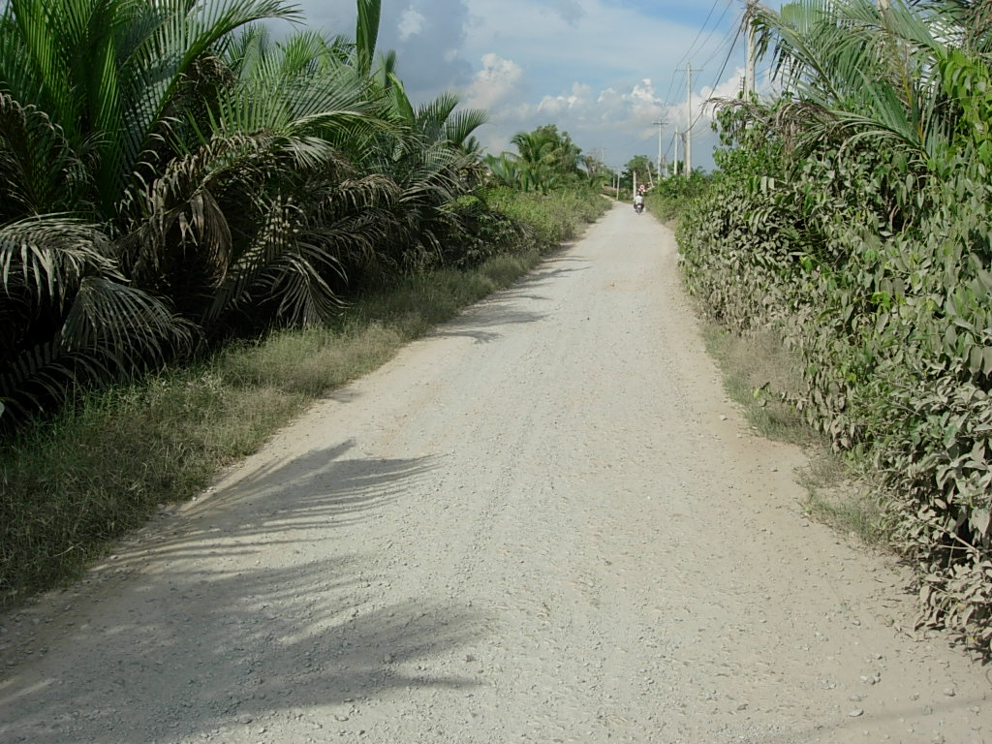
- Giao thông thủy có rạch Đất Thánh rộng 25m, nối với sông Long Hậu rộng 48m. Bên trong khu vực hiện trạng có nhiều rạch nhỏ, rộng trung bình 10m.
- Khu dân cư, tái định cư Thái Sơn đã thi công hoàn chỉnh mạng lưới giao thông giai đoạn 1 theo thiết kế đã phê duyệt.
b) Cấp điện:
- Hiện trạng khu vực Ấp 3 (Lộ ấp 3) có mạng lưới điện trung thế và hạ thế, phục vụ thắp sáng cho dân cư hiện hữu. | 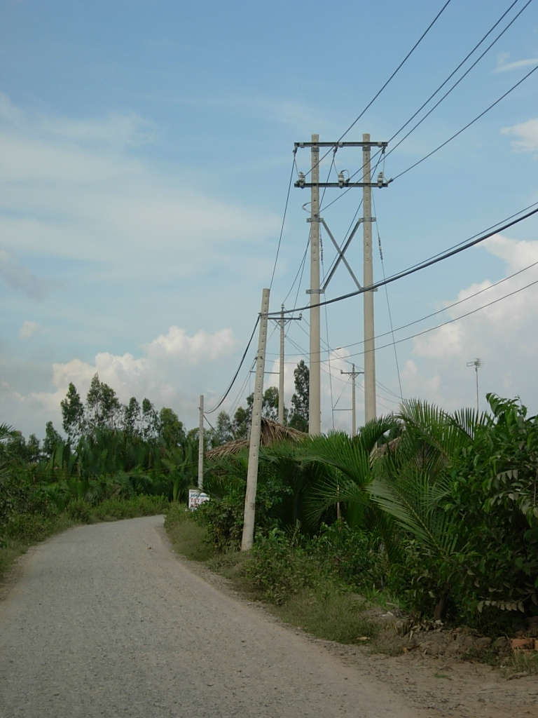
- Ngoài ra tiếp giáp ranh phía tây có đường dây cao thế 110kv Nhà Bè Cần Đước - Gò Công qua khu quy hoạch. | 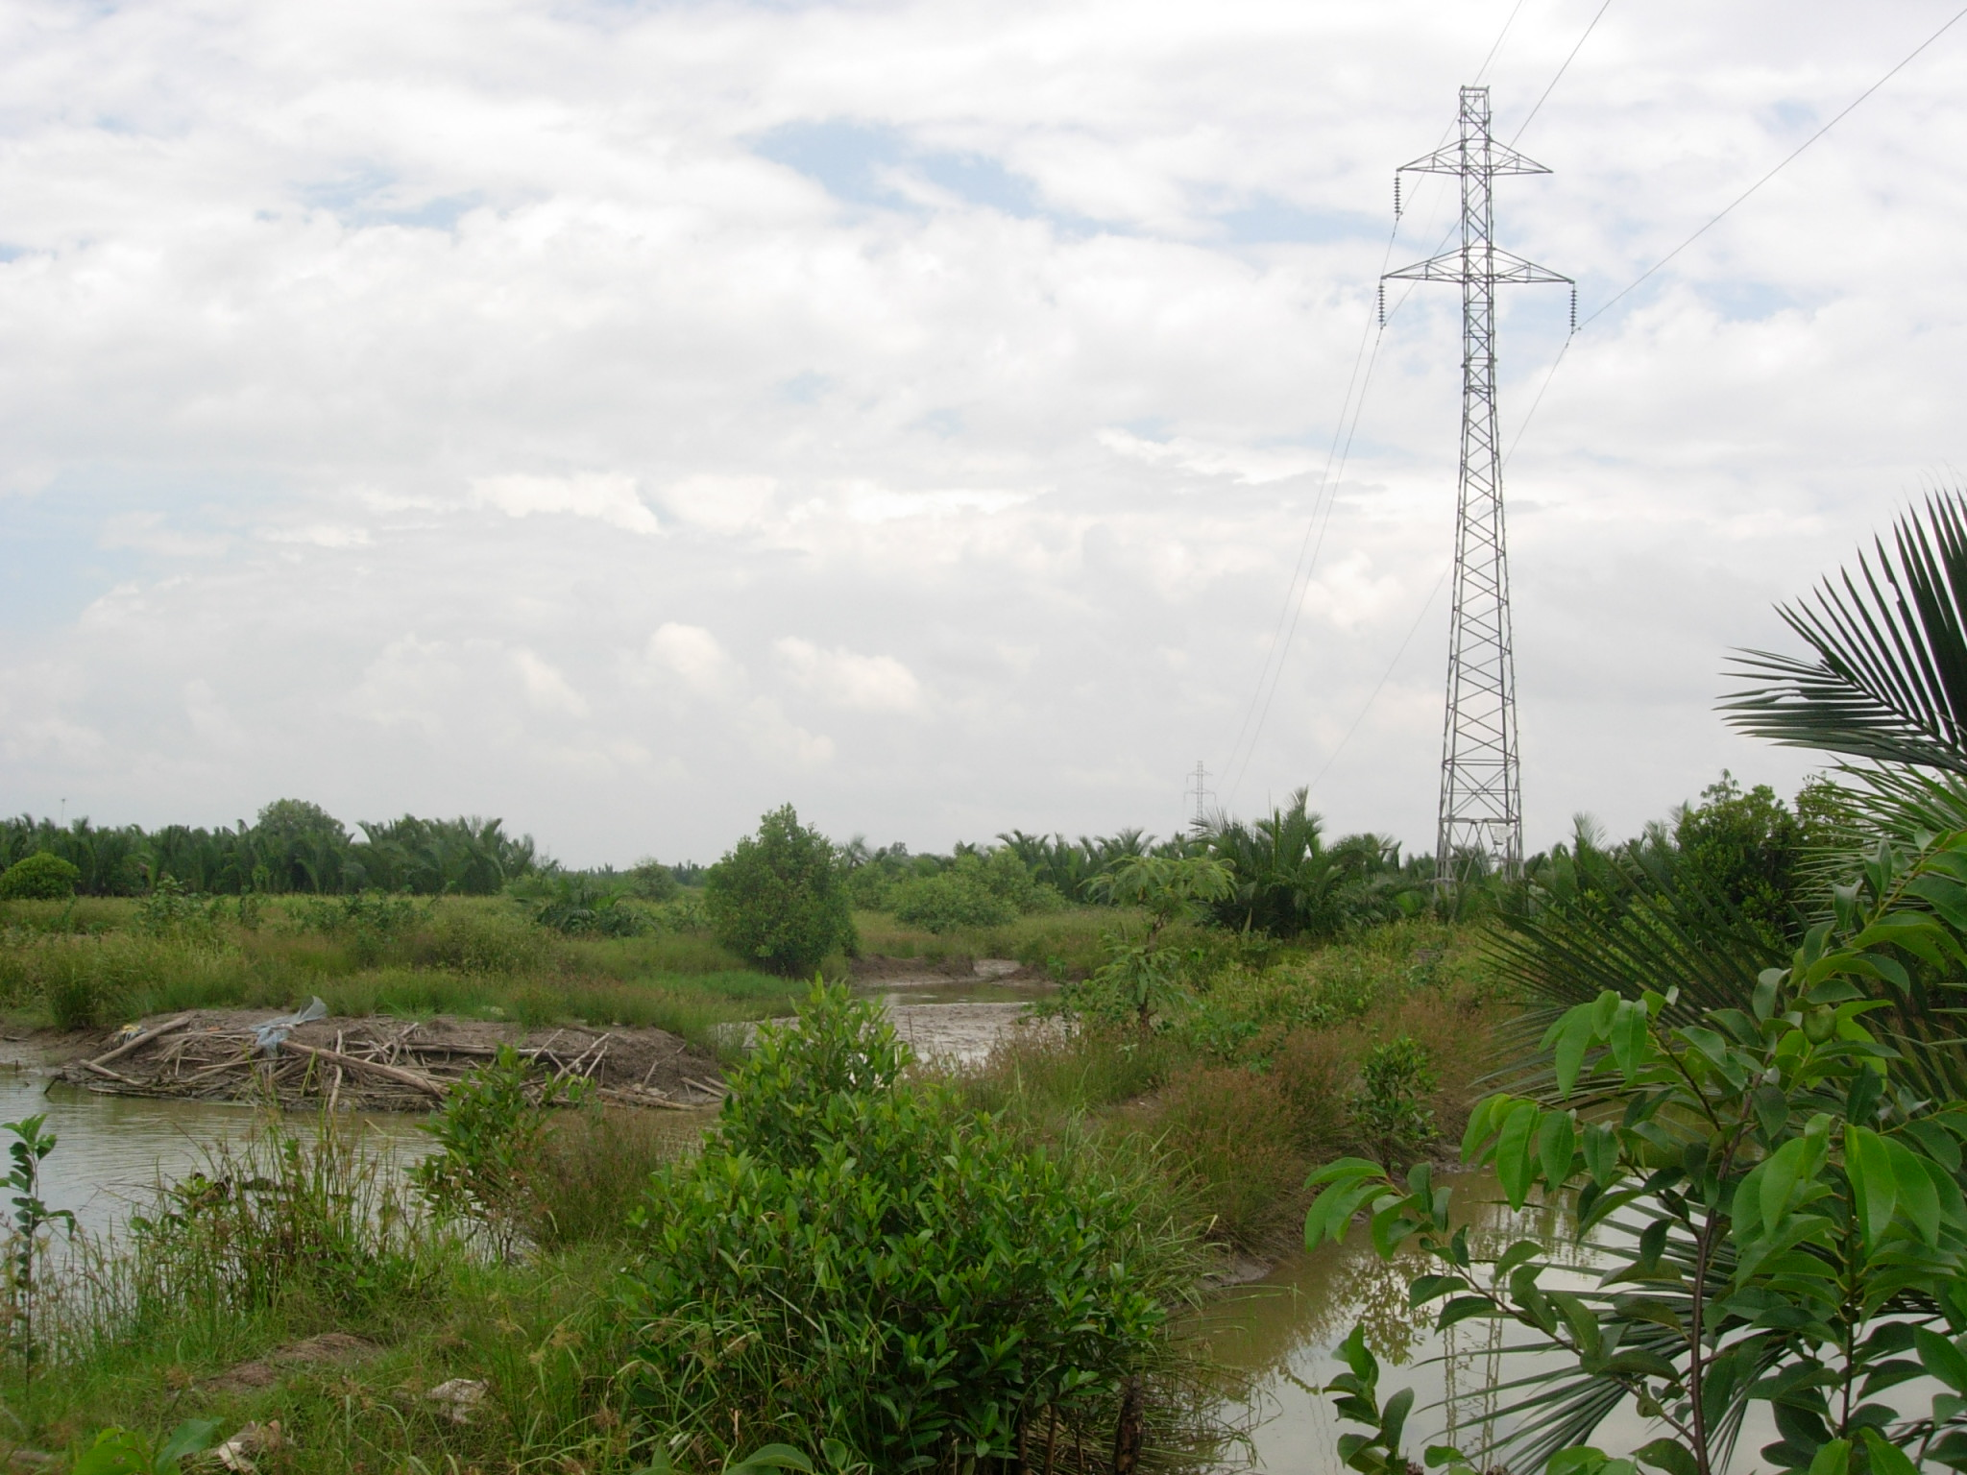
- Khu dân cư, tái định cư Thái Sơn đã thi công hoàn chỉnh đường dây trung thế, hạ thế và chiếu sáng đi ngầm giai đoạn 1 theo thiết kế đã phê duyệt.
c) Cấp nước:
- Khu vực tiếp giáp cầu Bà Đằng và Lộ ấp 3 có Nhà máy cấp nước Long Hậu.
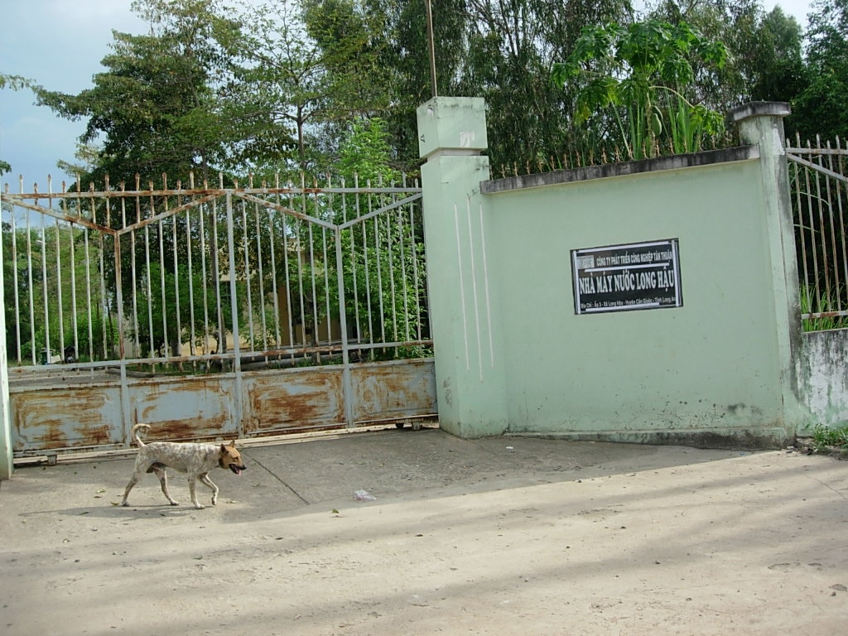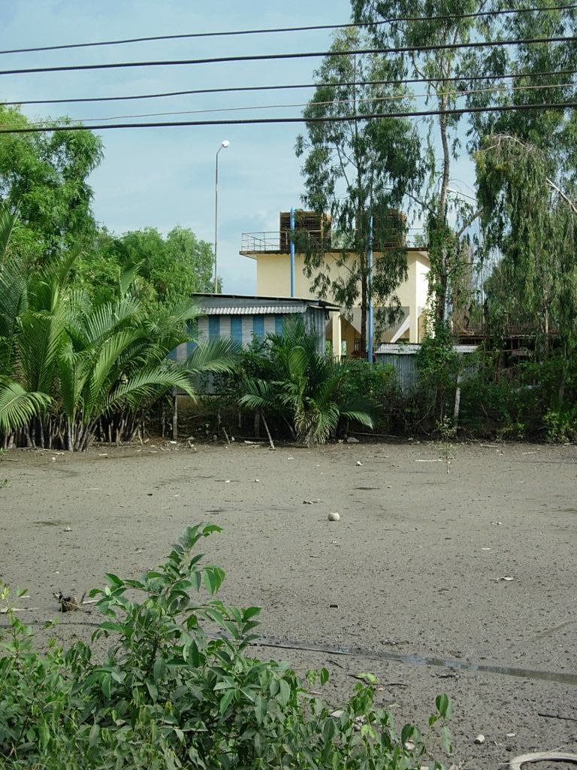
- Khu dân cư, tái định cư Thái Sơn đã thi công hoàn chỉnh mạng lưới cấp nước giai đoạn 1 theo thiết kế đã phê duyệt.
d) Thoát nước:
- Khu dân cư, tái định cư Thái Sơn đã thi công hoàn chỉnh mạng lưới cống thoát nước giai đoạn 1 theo thiết kế đã phê duyệt.
e) Hiện trạng dân cư kiến trúc và xây dựng:
- Hiện trạng trong khu vực quy hoạch đã được kê biên, bồi thường và giải phóng mặt bằng phục vụ công tác thi công hạ tầng kỹ thuật và các hạng mục công trình.
B. NỘI DUNG ĐIỀU CHỈNH QUY HOẠCH:
- Đổi tên dự án từ “Khu tái định cư Thái Sơn” thành “Khu dân cư, tái định cư Thái Sơn” (theo quyết định số: 395/QĐ-UBND ngày 27/01/2016 của UBND tỉnh Long An về việc quyết định chủ trương đầu tư cho phép chuyển đổi hình thức từ Khu Tái định cư sang hình thức Khu dân cư, tái định cư).
- Điều chỉnh diện tích dự án (theo Quyết định điều chỉnh chủ trương đầu tư số 3201/QĐ-UBND ngày 30/08/2017 của UBND tỉnh Long An):
+ Diện tích đã phê duyệt (tại Quyết định số 14222/QĐ-UBND ngày 05/12/2008 của UBND huyện Cần Giuộc) : 461.804 m².
+ Diện tích sau khi điều chỉnh : 462.216,5 m².
=> Diện tích đất tăng thêm khi điều chỉnh ranh 2 dự án là 412,45m².
- Điều chỉnh diện tích đất xây dựng nhà ở đối với các khu A5, B4 do thoả thuận lại ranh đất với dự án khu dân cư, tái định cư Thành Hiếu.
- Điều chỉnh diện tích đất xây dựng nhà ở đối với khu C4 do cận bờ sông Long Hậu về phía tây khu quy hoạch.
- Điều chỉnh đường Liên khu vực lộ Ấp 1 - Ấp 3 (giáp khu dân cư An Tây phía đông khu quy hoạch), hệ thống giao thông đấu nối ra đường Liên khu vực Ấp 1 - Ấp 3 ảnh hưởng đến các khu nhà ở như E3, E4, E5, E6, E7, E8, E9, F1, F2, F3, F4 theo ranh đất thực tế của Trung tâm Kỹ thuật Tài nguyên và Môi trường giao.
1. Cơ cấu điều chỉnh quy hoạch sử dụng đất:
QUY HOẠCH SỬ DỤNG ĐẤT THEO QUYẾT ĐỊNH PHÊ DUYỆT
Số: 5469/QĐ-UBND, ngày 24/05/2011
(Chỉ tiêu sử dụng đất dân dụng: 57,04 m²/người - với 8.096 dân)
STT | Loại đất | Diện tích (m²) | Tỉ lệ (%) | DT bình quân  (m²/người) | Mật độ xây dựng (%) | Tầng cao XD
1 | Đất ở: 2015 lô | 208.740,53 | 45,20 | 25,78
 | - Đất nhà phố: 568 lô  (4,5 ÷ 5m * 20m) | 56.906,05 |  |  | 90 | 2 -3
 | - Đất nhà ở liên kế: 63 lô  (5m*18m) | 5.763,34 |  |  | 60-80 | 2 - 3
 | - Đất nhà ở liên kế:1.339 lô  (4,5m ÷ 5m * 20m) | 135.595,93 |  |  | 60-80 | 2 - 3
 | - Đất nhà vườn: 45 lô (10m*20m) | 10.475,28 |  |  | 40 - 60 | 1 - 2
2 | Đất thương mại dịch vụ và công cộng | 31.397 | 6,80 | 3,88
 | - Trung tâm thương mại  (Siêu thị & nhà hàng) | 15.607 |  |  | 30 - 40 | 3 - 5
 | - Nhà trẻ, mẫu giáo | 5.993 |  |  | 35 - 40 | 1 - 2
 | - Trường tiểu học | 7.815 |  |  | 35 - 40 | 2 - 3
 | - Đất quản lý hành chính | 1.744 |  |  | 35 - 40 | 2 - 3
 | - Đất tôn giáo | 238
3 | Đất công trình đầu mối kỹ thuật đô thị | 3.923 | 0,85 | 0,48
 | - Trạm cấp nước | 1.023
 | - Trạm xử lý nước thải | 2.280
 | - Bãi trung chuyển rác | 620
4 | Đất giao thông, bãi đậu xe | 153.218,47 | 33,18 | 18,93
 | - Diện tích mặt đường | 84.750
 | - Diện tích vỉa hè | 68.468,47
5 | Đất Cây xanh, mặt nước | 64.525 | 13,97 | 7,97
 | - Đất công viên cây xanh | 12.483
 | - Đất cây xanh ven sông cách ly | 27.662
 | - Đất cây xanh dãy phân cách | 2.660
 | - Đất cây xanh an toàn điện | 6.862
 | - Mặt nước | 14.858
 | Tổng cộng: | 461.804 | 100 | 57,04

QUY HOẠCH SỬ DỤNG ĐẤT ĐIỀU CHỈNH
(Chỉ tiêu sử dụng đất dân dụng: 56,67 m²/người - với 8.156 dân)
STT | Loại đất | Diện tích (m²) | Tỉ lệ (%) | DT bình quân  (m²/  người) | Mật độ xây dựng (%) | Tầng cao XD
1 | Đất ở: 2039 lô | 209.126,79 | 45,24% | 25,64
 | - Đất nhà phố: 568 lô  (4,5-5m x 20m) | 56.901,48 |  |  | 90 | 2-3
 | - Đất nhà liên kế: 63 lô  (5m x 18m) | 5.763,34 |  |  | 60-80 | 2-3
 | - Đất nhà liên kế: 1378 lô  (4,5-5m x 20-22m) | 140.334,47 |  |  | 60-80 | 2-3
 | - Đất nhà vườn: 30 lô  (10m x 20m) | 6.127,50 |  |  | 40-60 | 1-2
2 | Đất thương mại dịch vụ và công cộng | 31.141,82 | 6,74% | 3,82
 | - Trung tâm thương mại  (Siêu thị & nhà hàng) | 15.457,48 |  |  | 30-40 | 3-5
 | - Nhà trẻ, mẫu giáo | 5.955,65 |  |  | 35-40 | 1-2
 | - Trường tiểu học | 7.746,24 |  |  | 35-40 | 2-3
 | - Quản lý hành chính điều hành | 1.744,54 |  |  | 35-40 | 2-3
 | - Đất tôn giáo | 237,91
3 | Đất công trình đầu mối kỹ thuật đô thị | 3.823,69 | 0,83% | 0,47
 | - Trạm cấp nước | 875,23
 | - Trạm xử lý nước thải | 2.180,72
 | - Bãi trung chuyển rác | 767,74
4 | Đất giao thông, bãi đậu xe | 144.649,59 | 31,29% | 17,73
 | - DT mặt đường | 81.554,15
 | - DT vỉa hè | 63.095,44
5 | Đất Cây xanh, mặt nước | 73.474,617 | 15,90% | 9,01
 | - Công viên cây xanh | 13.085,80
 | - Đất cây xanh ven sông cách ly | 28.569,787
 | - Đất cây xanh dãy phân cách | 9.398,97
 | - Đất cây xanh an toàn điện | 7.106,40
 | - Mặt nước | 15.313,67
 | TỔNG CỘNG | 462.216,5 | 100% | 56,67

2. Quy hoạch sử dụng đất theo phương án điều chỉnh:
Tổng diện tích quy hoạch: 462.216,5 m².
a. Đất ở:
- Đất xây dựng nhà ở chia thành 39 khu.
- Tổng số lô: 2.039 lô, diện tích: 209.126,79m² (tăng 386,26 m²) - 45,24%. Diện tích đất ở của phương án điều chỉnh tăng so với phương án đã được phê duyệt do điều chỉnh ranh đất giữa Khu dân cư, tái định cư Thái Sơn và Khu dân cư, tái định cư Thành Hiếu.
- Trong đó:
BẢNG THỐNG KÊ ĐẤT NHÀ Ở PHÂN LÔ
TT | Tên lô | Kích thước |  |  |  | Diện tích nền (m²) | Số lượng nền | Loại nhà
TT | Tên lô | Rộng | Dài | Vát góc |  | 209.126,79 | 2039 | Loại nhà
TT | Tên lô | (m) | (m) | (m) |  | 209.126,79 | 2039 | Loại nhà
LÔ A1 |  |  |  |  |  | 4.754,50 | 48
1 | A1.1; A1.5; A1.28 | 5 | 20 | 5 | 5 | 87,5 | 3 | Nhà phố
2 | A1.2 ÷ A1.4 | 5 | 20 |  |  | 100 | 3 | Nhà phố
3 | A1.6 ÷ A1.27 | 5 | 20 |  |  | 100 | 22 | Nhà phố
4 | A1.29 | 5 | 20 | 4 | 4 | 92 | 1 | Nhà liên kế
5 | A1.30 ÷ A1.48 | 5 | 20 |  |  | 100 | 19 | Nhà liên kế
LÔ A2 |  |  |  |  |  | 4.282,75 | 47
1 | A2.1; A2.7 | 5,5 | 20 | 5 | 5 | 97,5 | 2 | Nhà phố
2 | A2.2 ÷ A2.6 | 5 | 20 |  |  | 100 | 5 | Nhà phố
3 | A2.8 ÷ A2.26 | 5 | 18 |  |  | 90 | 19 | Nhà liên kế
4 | A2.27; A2.29 | 5 | 18 | 3,5 | 3,5 | 83,875 | 2 | Nhà liên kế
5 | A2.29 ÷ A2.47 | 5 | 18 |  |  | 90 | 19 | Nhà liên kế
LÔ A3 |  |  |  |  |  | 4.754,50 | 48
1 | A3.1; A3.5; A3.28 | 5 | 20 | 5 | 5 | 87,5 | 3 | Nhà phố
2 | A3.2 ÷ A3.4 | 5 | 20 |  |  | 100 | 3 | Nhà phố
3 | A3.6 ÷ A3.27 | 5 | 20 |  |  | 100 | 22 | Nhà phố
4 | A3.29 | 5 | 20 | 4 | 4 | 92 | 1 | Nhà liên kế
5 | A3.30 ÷ A3.48 | 5 | 20 |  |  | 100 | 19 | Nhà liên kế
LÔ A4 |  |  |  |  |  | 8.070,05 | 76
1 | A4.1 | 5 | 20 | 5 | 5 | 87,5 | 1 | Nhà phố
2 | A4.2 ÷ A4.23 | 5 | 20 |  |  | 100 | 22 | Nhà phố
3 | A4.24 | 5 | 20 | 10 | 10 | 204,01 | 1 | Nhà phố
4 | A4.25 | 4÷16 | 20 |  |  | 204,9 | 1 | Nhà liên kế
5 | A4.26 ÷ A4.43 | 5 | 20 |  |  | 100 | 18 | Nhà liên kế
6 | A4.44 | 5 | 17,1÷20 | 3 | 3 | 99,9 | 1 | Nhà liên kế
7 | A4.45 | 11,6 | 17,1 |  |  | 169,36 | 1 | Nhà liên kế
8 | A4.46 | 6,6÷9,1 | 20 | 10 | 10 | 180,47 | 1 | Nhà liên kế
9 | A4.47 ÷ A4.57 | 5 | 20 |  |  | 100 | 11 | Nhà liên kế
10 | A4.58 | 5 | 20 | 3 | 3 | 96,1 | 1 | Nhà liên kế
11 | A4.59 |  | 18,5 | 3 | 3 | 109,9 | 1 | Nhà liên kế
12 | A4.60 | 5 ÷17,9 | 20 |  |  | 225,91 | 1 | Nhà liên kế
13 | A4.61 ÷ A4.75 | 5 | 20 |  |  | 100 | 15 | Nhà liên kế
14 | A4.76 | 5 | 20 | 4 | 4 | 92 | 1 | Nhà liên kế
LÔ A5 (điều chỉnh) |  |  |  |  |  | 4.714,74 | 46
1 | A5.1 | 12,5 | 18,3 |  |  | 123,5 | 1 | Nhà liên kế
2 | A5.2 | 5 |  | 3 | 3 | 97,5 | 1 | Nhà liên kế
3 | A5.3 ÷ A5.15; A5.22 ÷ A5.26 | 5 | 20 |  |  | 100 | 18 | Nhà liên kế
4 | A5.16 ÷ A5.21 | 5 | 18 |  |  | 90 | 6 | Nhà liên kế
5 | A5.27 | 5 | 20 |  |  | 162,36 | 1 | Nhà liên kế
6 | A5.28 | 4,5 | 17,7÷22,8 |  |  | 94,987 | 1 | Nhà liên kế
7 | A5.29 | 5 | 22,8÷23,6 |  |  | 116,284 | 1 | Nhà liên kế
8 | A5.30 | 5 | 23,6÷24,3 |  |  | 120,002 | 1 | Nhà liên kế
9 | A5.31 | 5 | 24,3÷24,8 |  |  | 123,572 | 1 | Nhà liên kế
10 | A5.32 | 5 | 23,2÷24,8 |  |  | 120,918 | 1 | Nhà liên kế
11 | A5.33 | 5 | 22,1÷23,2 |  |  | 112,454 | 1 | Nhà liên kế
12 | A5.34 | 5 | 21,3÷22,1 |  |  | 108,701 | 1 | Nhà liên kế
13 | A5.35 | 5 | 20,6÷21,3 |  |  | 105,221 | 1 | Nhà liên kế
14 | A5.36 | 5 | 20,6÷20 |  |  | 101,74 | 1 | Nhà liên kế
15 | A5.37 ÷ A5.45 | 5 | 20 |  |  | 100 | 9 | Nhà liên kế
16 | A5.46 | 5 | 20 | 5 | 5 | 87,5 | 1 | Nhà liên kế
LÔ B1 |  |  |  |  |  | 5.991 | 59
1 | B1.1; B1.19 | 5 | 20 | 5 | 5 | 87,5 | 2 | Nhà phố
2 | B1.2 ÷ B1.18 | 5 | 20 |  |  | 100 | 17 | Nhà phố
3 | B1.20; B1.38 | 5 | 20 | 4 | 4 | 92 | 2 | Nhà liên kế
4 | B1.21 ÷ B1.37 | 5 | 20 |  |  | 100 | 17 | Nhà liên kế
5 | B1.39 | 8 | 20 |  |  | 160 | 1 | Nhà liên kế
6 | B1.40 ÷ B1.43 | 5 | 20 |  |  | 100 | 4 | Nhà liên kế
7 | B1.44 | 9 | 20 | 4 | 4 | 172 | 1 | Nhà liên kế
8 | B1.45 ÷ B1.59 | 5 | 20 |  |  | 100 | 15 | Nhà liên kế
LÔ B2 |  |  |  |  |  | 3.759 | 38
1 | B2.1; B2.19 | 5 | 20 | 5 | 5 | 87,5 | 2 | Nhà phố
2 | B2.2 ÷ B2.18 | 5 | 20 |  |  | 100 | 17 | Nhà phố
3 | B2.20; B2.38 | 5 | 20 | 4 | 4 | 92 | 2 | Nhà liên kế
4 | B2.21 ÷ B2.37 | 5 | 20 |  |  | 100 | 17 | Nhà liên kế
LÔ B3 |  |  |  |  |  | 3.768 | 38
1 | B3.1; B3.19 | 5 | 20 | 4 | 4 | 92 | 2 | Nhà liên kế
2 | B3.2 ÷ B3.18 | 5 | 20 |  |  | 100 | 17 | Nhà liên kế
3 | B3.20; B3.38 | 5 | 20 | 4 | 4 | 92 | 2 | Nhà liên kế
4 | B3.21 ÷ B3.37 | 5 | 20 |  |  | 100 | 17 | Nhà liên kế
LÔ B4 (điều chỉnh) |  |  |  |  |  | 8.253,49 | 74
1 | B4.1; B4.23; B4.24; B4.46 | 5 | 20 | 4 | 4 | 92 | 4 | Nhà liên kế
2 | B4.2 ÷ B4.22 | 5 | 20 |  |  | 100 | 21 | Nhà liên kế
3 | B4.25 ÷ B4.45 | 5 | 20 |  |  | 100 | 21 | Nhà liên kế
4 | B4.47 | 5 | 17,9÷22,4 | 5 | 5 | 100,935 | 1 | Nhà liên kế
5 | B4.48 | 5 | 21,9÷22.4 |  |  | 111,012 | 1 | Nhà liên kế
6 | B4.49 | 5 | 21,4÷21,9 |  |  | 108,588 | 1 | Nhà liên kế
7 | B4.50 | 5 | 20,9÷21,4 |  |  | 106,165 | 1 | Nhà liên kế
8 | B4.51 | 5,5 | 20,4÷20,9 |  |  | 113,982 | 1 | Nhà liên kế
9 | B4.52 | 5,5 | 19,9÷20,4 |  |  | 111,05 | 1 | Nhà liên kế
10 | B4.53 | 5,5 | 19,3÷19,9 |  |  | 108,118 | 1 | Nhà liên kế
11 | B4.54 | 5,5 | 18,8÷19,3 |  |  | 105,185 | 1 | Nhà liên kế
12 | B4.55 | 5,5 | 18,3÷18,8 |  |  | 102,253 | 1 | Nhà liên kế
13 | B4.56 | 5 | 18,3÷22 |  |  | 108,205 | 1 | Nhà liên kế
12 | B4.57 ÷ B4.67 | 5 | 22 |  |  | 110 | 11 | Nhà liên kế
13 | B4.68 ÷ B4.74 | 10 | 20 |  |  | 200 | 7 | Nhà vườn
LÔ B5 |  |  |  |  |  | 4.559 | 46
1 | B5.1; B5.23 | 5 | 20 | 5 | 5 | 87,5 | 2 | Nhà phố
2 | B5.2 ÷ B5.22 | 5 | 20 |  |  | 100 | 21 | Nhà phố
3 | B5.22; B5.46 | 10 | 20 | 4 | 4 | 92 | 2 | Nhà liên kế
4 | B5.25 ÷ B5.45 | 5 | 20 |  |  | 100 | 21 | Nhà liên kế
LÔ B6 |  |  |  |  |  | 3.087,50 | 31
1 | B6.1 ÷ B6.6 | 5 | 20 |  |  | 100 | 6 | Nhà liên kế
2 | B6.7 | 5 | 20 | 5 | 5 | 87,5 | 1 | Nhà phố
3 | B6.8 ÷ B6.31 | 5 |  |  |  | 100 | 24 | Nhà phố
LÔ B7 |  |  |  |  |  | 1.915,50 | 19
1 | B7.1 ÷ B7.9 | 5 | 20 |  |  | 100 | 9 | Nhà phố
2 | B7.10 | 5 | 20 | 5 | 5 | 87,5 | 1 | Nhà phố
3 | B7.11 ÷ B7.18 | 5 | 20 |  |  | 100 | 8 | Nhà liên kế
4 | B7.19 | 8 | 16 |  |  | 128 | 1 | Nhà liên kế
LÔ C1 |  |  |  |  |  | 6.354,50 | 64
1 | C1.1 | 5 | 20 | 5 | 5 | 87,5 | 1 | Nhà phố
2 | C1.2 ÷ C1.31 | 5 | 20 |  |  | 100 | 30 | Nhà phố
3 | C1.32 | 5 | 20 | 5 | 5 | 87,5 | 1 | Nhà phố
4 | C1.33 ÷ C1.35 | 5 | 20 |  |  | 100 | 3 | Nhà phố
5 | C1.36 | 5 | 20 | 5 | 5 | 87,5 | 1 | Nhà phố
6 | C1.37 ÷ C1.63 | 5 | 20 |  |  | 100 | 27 | Nhà liên kế
7 | C3.64 | 5 | 20 | 4 | 4 | 92 | 1 | Nhà liên kế
LÔ C2 |  |  |  |  |  | 6.369,24 | 63
1 | C1.2 | 5 | 20 | 5 | 5 | 87,5 | 1 | Nhà phố
2 | C2.2 ÷ C2.22 | 5 | 20 |  |  | 100 | 21 | Nhà phố
3 | C2.23 |  | 20 |  |  | 117,94 | 1 | Nhà phố
4 | C2.24; C2.25 |  | 20 |  |  | 117,815 | 2 | Nhà phố
5 | C2.26 |  | 20 |  |  | 118,93 | 1 | Nhà phố
6 | C2.27 ÷ C2.31 | 5 | 20 |  |  | 100 | 5 | Nhà phố
7 | C2.32 | 5 | 20 | 5 | 5 | 87,5 | 1 | Nhà phố
8 | C2.33 | 5 | 20 | 4 | 4 | 92 | 1 | Nhà liên kế
9 | C2.34 ÷ C2.38 | 5 | 20 |  |  | 100 | 5 | Nhà liên kế
10 | C2.39 |  | 20 |  |  | 112,7 | 1 | Nhà liên kế
11 | C2.40 |  | 20 |  |  | 114,9 | 1 | Nhà liên kế
12 | C2.41 |  | 20 |  |  | 114,64 | 1 | Nhà liên kế
13 | C2.42 ÷ C2.59 | 5 | 20 |  |  | 100 | 18 | Nhà liên kế
14 | C2.60 | 5 | 20 | 5 | 5 | 87,5 | 1 | Nhà phố
15 | C2.61 ÷ C2.63 | 5 | 20 |  |  | 100 | 3 | Nhà phố
LÔ C3 |  |  |  |  |  | 5.315,70 | 52
1 | C3.2 ÷ C3.7 | 5 | 20 |  |  | 100 | 6 | Nhà phố
2 | C3.1; C3.38 | 5 | 20 | 5 | 5 | 87,5 | 2 | Nhà phố
3 | C3.9 ÷ C3.29 | 5 | 20 |  |  | 100 | 21 | Nhà liên kế
5 | C3.30 | 6 | 20 | 3 | 3 | 118,16 | 1 | Nhà liên kế
6 | C3.31 | 5 | 20 | 3 | 3 | 178,38 | 1 | Nhà liên kế
7 | C3.32 | 5 | 20 | 5 | 5 | 144,16 | 1 | Nhà liên kế
8 | C3.33 ÷ C3.52 | 5 | 20 |  |  | 100 | 20 | Nhà liên kế
 | LÔ C4 |  |  |  |  | 4.551 | 46

1
2 | C4.2 ÷ C4.16 | 5 | 20 |  |  | 100 | 15 | Nhà liên kế
3 | C4.17; C4.18 | 5 | 20 | 4 | 4 | 92 | 2 | Nhà liên kế
4 | C4.19 ÷ C4.26 | 5 | 20 |  |  | 100 | 8 | Nhà liên kế
5 | C4.27 ÷ C4.34 | 5 | 20 | 5 | 5 | 87,5 | 2 | Nhà phố
6 | C4.28 ÷ C4.33 | 5 | 20 |  |  | 100 | 6 | Nhà phố
7 | C4.35 ÷ C4.42 | 5 | 20 |  |  | 100 | 8 | Nhà liên kế
8 | C4.43 | 5 | 20 | 4 | 4 | 92 | 1 | Nhà liên kế
9 | C4.44 ÷ C4.47 | 5 | 20 |  |  | 100 | 4 | Nhà liên kế
 | LÔ C5 |  |  |  |  | 2.175,59 | 23
1 | C5.1 | 8 | 16 |  |  | 128 | 1 | Nhà liên kế
2 | C5.2 ÷ C5.19 | 5 | 18 |  |  | 90 | 18 | Nhà liên kế
3 | C5.20 ÷ C5.22 | 5 | 18 |  |  | 90 | 3 | Nhà liên kế
4 | C5.23 | 8 | 18 | 5 | 5 | 157,59 | 1 | Nhà liên kế
 | LÔ C6 |  |  |  |  | 1.887,50 | 19
1 | C6.1 ÷ C6.9 | 5 | 20 |  |  | 100 | 9 | Nhà liên kế
2 | C6.10 ÷ C6.15 | 5 | 20 |  |  | 100 | 6 | Nhà liên kế
3 | C6.16 | 5 | 20 | 5 | 5 | 87,5 | 1 | Nhà phố
4 | C6.17 ÷ C6.19 | 5 | 20 |  |  | 100 | 3 | Nhà phố
 | LÔ E1 |  |  |  |  | 8.987,24 | 91
1 | E1.1; E1.25 | 4,5 | 20 | 4,5 | 4,5 | 79,87 | 2 | Nhà phố
2 | E1.2 ÷ E1.24 | 5 | 20 |  |  | 100 | 23 | Nhà phố
3 | E1.26 ÷ E1.32 | 5 | 20 |  |  | 100 | 7 | Nhà liên kế
4 | E1.33 ÷ E1.35; E1.38 ÷ E1.40 | 4,5 | 20 |  |  | 90 | 6 | Nhà liên kế
5 | E1.36; E1.37 | 4,5 | 20 | 4 | 4 | 82 | 2 | Nhà liên kế
6 | E1.41 ÷ E1.47 | 5 | 20 |  |  | 100 | 7 | Nhà liên kế
7 | E1.48 | 8 | 20 | 4 | 4 | 152 | 1 | Nhà liên kế
8 | E1.49 ÷ E1.57 | 5 | 20 |  |  | 100 | 9 | Nhà liên kế
9 | E1.58 | 5 | 20 | 4 | 4 | 92 | 1 | Nhà liên kế
10 | E1.59 ÷ E1.70 | 5 | 20 |  |  | 100 | 12 | Nhà liên kế
11 | E1.71 | 5 | 20 | 4 | 4 | 92 | 1 | Nhà liên kế
12 | E1.72 | 5 | 20 | 5 | 5 | 87,5 | 1 | Nhà phố
13 | E1.73 ÷ E1.91 | 5 | 20 |  |  | 100 | 19 | Nhà phố
 | LÔ E2 |  |  |  |  | 2.990,00 | 30
1 | E2.1; E2.30 | 5,5 | 20 | 5 | 5 | 97,5 | 2 | Nhà liên kế
2 | E2.2 ÷ E2.14 | 5 | 20 |  |  | 100 | 13 | Nhà liên kế
3 | E2.15; E2.16 | 5,5 | 20 | 5 | 5 | 97,5 | 2 | Nhà liên kế
4 | E2.17 ÷ E2.29 | 5 | 20 |  |  | 100 | 13 | Nhà liên kế
 | LÔ E3 (điều chỉnh) |  |  |  |  | 5.963,27 | 59
1 | E3.1 | 5 | 18,46 | 5,47 | 2,41 | 136,94 | 1 | Nhà phố
2 | E3.2 | 5 | 18,46 | 5 | 1,6 | 88,06 | 1 | Nhà phố
3 | E3.3 | 5 | 26,77 | 5 | 1,6 | 129,62 | 1 | Nhà phố
4 | E3.4 | 5 | 25,08 | 5 | 1,6 | 121,18 | 1 | Nhà phố
5 | E3.5 | 5 | 23,39 | 5 | 1,6 | 112,73 | 1 | Nhà phố
6 | E3.6 | 5 | 21,7 |  |  | 100,03 | 1 | Nhà phố
7 | E3.7 ÷ E3.26 | 5 | 20 |  |  | 100 | 20 | Nhà liên kế
8 | E3.27 | 5 | 20 | 4 | 4 | 92 | 1 | Nhà liên kế
9 | E3.28 ÷ E3.36 | 5 | 20 |  |  | 100 | 9 | Nhà liên kế
10 | E3.37 | 3,5 ÷ 3,8 | 20 | 4,74 | 6,6 | 119,83 | 1 | Nhà liên kế
11 | E3.38 |  | 17,96 |  |  | 101,27 | 1 | Nhà liên kế
12 | E3.39 | 5 | 20 | 2,8 | 2 | 97,1 | 1 | Nhà liên kế
13 | E3.40 ÷ E3.46 | 5 | 20 |  |  | 100 | 7 | Nhà liên kế
14 | E3.47 | 5 | 20 | 4 | 4 | 92 | 1 | Nhà liên kế
15 | E3.48 ÷ E3.55 | 5 | 20 |  |  | 100 | 8 | Nhà liên kế
16 | E3.56 | 5 | 20 |  |  | 100 | 1 | Nhà liên kế
17 | E3.57 | 5 | 19,1 ÷ 19,9 |  |  | 98,2 | 1 | Nhà liên kế
18 | E3.58 | 5 | 17,4 ÷ 19,1 |  |  | 91,29 | 1 | Nhà liên kế
19 | E3.59 | 5 | 15,7 ÷ 17,4 | 5 | 1,65 | 83,02 | 1 | Nhà liên kế
 | LÔ E4 (điều chỉnh) |  |  |  |  | 5.940,36 | 54
1 | E4.1 | 5,5 | 20,07 |  |  | 110,64 | 1 | Nhà phố
2 | E4.2 | 5,5 | 20,03 |  |  | 110,28 | 1 | Nhà phố
3 | E4.3 | 5,5 | 20 |  |  | 110,09 | 1 | Nhà phố
4 | E4.4 | 5,5 | 20 | 5 | 5 | 97,49 | 1 | Nhà phố
5 | E4.5 ÷ E4.53 | 5 | 22 |  |  | 110 | 49 | Nhà liên kế
6 | E4.54 | 3,38 ÷ 4,48 | 22 | 3,88 | 3,41 | 121,86 | 1 | Nhà liên kế
 | LÔ E5 (điều chỉnh) |  |  |  |  | 5.448,02 | 51
1 | E5.1 | 11,3 | 20 | 6,31 | 4,78 | 149,47 | 1 | Nhà liên kế
2 | E5.2 ÷ E5.15 | 5 | 20 |  |  | 100 | 14 | Nhà liên kế
3 | E5.16 | 5 | 20 | 5 | 5 | 92 | 1 | Nhà liên kế
4 | E5.17 ÷ E5.30 | 5 | 20 |  |  | 100 | 14 | Nhà liên kế
5 | E5.31 | 12,02 ÷ 9,39 | 20 | 6,25 | 3,94 | 261,74 | 1 | Nhà liên kế
6 | E5.32 | 14,39 | 20 | 6,72 | 4 | 182,53 | 1 | Nhà liên kế
7 | E5.33 | 5 | 20 |  |  | 100 | 1 | Nhà liên kế
8 | E5.34 ÷ E5.37 | 5 | 20 |  |  | 100 | 4 | Nhà liên kế
9 | E5.38 | 5 | 20 | 4 | 4 | 92 | 1 | Nhà liên kế
10 | E5.39 ÷ E5.50 | 5 | 20 |  |  | 100 | 12 | Nhà liên kế
11 | E5.51 | 6,03 ÷ 6,34 | 20 | 6,57 | 4,75 | 170,28 | 1 | Nhà liên kế
 | LÔ E6 (điều chỉnh) |  |  |  |  | 4.824,21 | 46
1 | E6.1 | 5,9 ÷ 8,1 | 20 | 4,64 | 4,09 | 176,75 | 1 | Nhà liên kế
2 | E6.2 ÷ E6.21 | 5 | 20 |  |  | 100 | 20 | Nhà liên kế
3 | E6.22 | 13,9 | 20 |  |  | 178,98 | 1 | Nhà liên kế
4 | E6.23 | 5,8 ÷ 3,9 | 20 | 4,31 | 7,02 | 146,83 | 1 | Nhà phố
5 | E6.24 ÷ E6.45 | 5 | 20 |  |  | 100 | 22 | Nhà phố
6 | E6.46 | 8,1 | 20 | 5,38 | 6,24 | 121,65 | 1 | Nhà phố
LÔ E7 (điều chỉnh) |  |  |  |  |  | 6.645,56 | 65
1 | E7.1 | 5,5 | 20 | 5 | 5 | 97,5 | 1 | Nhà liên kế
2 | E7.2 ÷ E7.14 | 5 | 20 |  |  | 100 | 13 | Nhà liên kế
3 | E7.15 | 5,5 | 20 | 5 | 5 | 97,5 | 1 | Nhà liên kế
4 | E7.16 ÷ E7.37 | 5 | 20 |  |  | 100 | 22 | Nhà liên kế
5 | E7.38 | 9,58 ÷ 6,95 | 20 | 3,94 | 6,45 | 212,96 | 1 | Nhà liên kế
6 | E7.39 | 11,95 | 19,3 | 3,86 | 2,43 | 138,43 | 1 | Nhà liên kế
7 | E7.40 | 5 | 20 | 1,03 | 0,65 | 99,67 | 1 | Nhà liên kế
8 | E7.41 ÷ E7.53 | 5 | 20 |  |  | 100 | 13 | Nhà liên kế
9 | E7.54 | 5 | 20 | 4 | 4 | 92 | 1 | Nhà liên kế
10 | E7.55 | 5,5 | 20 |  |  | 110 | 1 | Nhà liên kế
11 | E7.56 ÷ E7.64 | 5 | 20 |  |  | 100 | 9 | Nhà liên kế
12 | E7.65 | 5,5 | 20 | 5 | 5 | 97,5 | 1 | Nhà liên kế
 | LÔ E8 (điều chỉnh) |  |  |  |  | 6.620,05 | 65
1 | E8.1 | 5 | 20 | 5 | 5 | 87,5 | 1 | Nhà phố
2 | E8.2 ÷ E8.32 | 5 | 20 |  |  | 100 | 31 | Nhà phố
3 | E8.33 | 8,3 ÷ 6,8 | 20 | 4,84 | 6,69 | 205,1 | 1 | Nhà phố
4 | E8.34 |  | 19,27 | 3,72 | 2,35 | 135,87 | 1 | Nhà liên kế
5 | E8.35 | 5 | 20 | 1,16 | 0,73 | 99,58 | 1 | Nhà liên kế
6 | E8.36 ÷ E8.64 | 5 | 20 |  |  | 100 | 29 | Nhà liên kế
7 | E8.65 | 5 | 20 | 4 | 4 | 92 | 1 | Nhà liên kế
 | LÔ E9 (điều chỉnh) |  |  |  |  | 5.620,13 | 55
1 | E9.1 | 7,2 ÷ 4,6 | 20 | 6,25 | 3,94 | 166,88 | 1 | Nhà liên kế
2 | E9.2 ÷ E9.26 | 5 | 20 |  |  | 100 | 25 | Nhà liên kế
3 | E9.27 | 12,2 | 20 | 2,94 | 4,08 | 145,17 | 1 | Nhà liên kế
4 | E9.28 | 5,2 ÷ 2,2 | 20 | 6,58 | 3,41 | 118,77 | 1 | Nhà phố
5 | E9.29 ÷ E9.53 | 5 | 20 |  |  | 100 | 25 | Nhà phố
6 | E9.54 | 5 | 20 | 3,55 | 2,72 | 95,18 | 1 | Nhà phố
7 | E9.55 | 9,6 | 17,28 | 1,67 | 2,18 | 94,13 | 1 | Nhà phố
 | LÔ F1 (điều chỉnh) |  |  |  |  | 6.842,09 | 67
1 | F1.1 | 7,29 ÷ 4,6 | 20 | 6,35 | 3,87 | 166,46 | 1 | Nhà liên kế
2 | F1.2 ÷ F1.32 | 5 | 20 |  |  | 100 | 31 | Nhà liên kế
3 | F1.33 | 12,7 | 20 | 2,84 | 4,51 | 154,19 | 1 | Nhà liên kế
4 | F1.34 | 5,6 ÷ 2,7 | 20 | 6,12 | 3,75 | 129,54 | 1 | Nhà phố
5 | F1.35 ÷ F1.65 | 5 | 20 |  |  | 100 | 31 | Nhà phố
6 | F1.66 | 5 | 20 | 4 | 1,94 | 96,13 | 1 | Nhà phố
7 | F1.67 | 9,6 | 18,06 | 0,63 | 1,3 | 95,77 | 1 | Nhà phố
 | LÔ F2 (điều chỉnh) |  |  |  |  | 5.791,98 | 56
1 | F2.1; F2.8 | 5 | 20 | 5 | 5 | 87,5 | 2 | Nhà phố
2 | F2.2 ÷ F2.7 | 5 | 20 |  |  | 100 | 6 | Nhà phố
3 | F2.9 ÷ F2.13 | 5 | 20 |  |  | 100 | 5 | Nhà liên kế
4 | F2.14 | 8 | 20 | 5 | 5 | 147,5 | 1 | Nhà liên kế
5 | F2.15 ÷ F2.25 | 5 | 20 |  |  | 100 | 11 | Nhà liên kế
6 | F2.26 | 13,1 | 20 | 5,02 | 3,08 | 161,21 | 1 | Nhà liên kế
7 | F2.27 | 10,7÷8,1 | 20 | 3,94 | 6,26 | 236,27 | 1 | Nhà liên kế
8 | F2.28 ÷ F2.39 | 5 | 20 |  |  | 100 | 12 | Nhà liên kế
9 | F2.40 | 4,5 | 20 | 4 | 4 | 82 | 1 | Nhà liên kế
10 | F2.41 | 4,5 | 20 |  |  | 90 | 1 | Nhà liên kế
11 | F2.42 ÷ F2.56 | 5 | 20 |  |  | 100 | 15 | Nhà liên kế
 | LÔ F3 (điều chỉnh) |  |  |  |  | 4.476,38 | 43
1 | F3.1 | 5 | 20 | 4 | 4 | 92 | 1 | Nhà liên kế
2 | F3.2 ÷ F3.21 | 5 | 20 |  |  | 100 | 20 | Nhà liên kế
3 | F3.22 | 10,6 ÷ 7,9 | 20 | 3,94 | 6,26 | 233,62 | 1 | Nhà liên kế
4 | F3.23 | 12,9 | 20 | 4,89 | 3,08 | 158,76 | 1 | Nhà liên kế
5 | F3.24 ÷ F3.42 | 5 | 20 |  |  | 100 | 19 | Nhà liên kế
6 | F3.43 |  |  | 4 | 4 | 92 | 1 | Nhà liên kế
 | LÔ F4 (điều chỉnh) |  |  |  |  | 5.624,07 | 54
1 | F4.1 | 8,3 ÷ 5,6 | 20 | 6,26 | 3,94 | 187,33 | 1 | Nhà liên kế
2 | F4.2 ÷ F4.25 | 5 | 20 |  |  | 100 | 24 | Nhà liên kế
3 | F4.26 | 5 | 20 | 1,5 | 0,95 | 99,29 | 1 | Nhà liên kế
4 | F4.27 | 11,2 | 19,05 | 1,9 | 3,01 | 124,88 | 1 | Nhà liên kế
5 | F4.28 | 9,1 ÷ 6,2 | 20 | 6,12 | 3,75 | 199,52 | 1 | Nhà phố
6 | F4.29 ÷ F4.52 | 5 | 20 |  |  | 100 | 24 | Nhà phố
7 | F4.53 | 5 | 20 | 2 | 1,33 | 98,67 | 1 | Nhà phố
8 | F4.54 | 10,67 | 18,67 | 1,69 | 2,55 | 114,38 | 1 | Nhà phố
 | LÔ F5 |  |  |  |  | 4.969,87 | 46
1 | F5.1; F5.46 | 9 | 20 | 4 | 4 | 172 | 2 | Nhà liên kế
2 | F5.2 ÷ F5.21 | 5 | 20 |  |  | 100 | 20 | Nhà liên kế
3 | F5.22 |  | 20 |  |  | 253,96 | 1 | Nhà liên kế
4 | F5.23 | 9 | 20 | 4 | 4 | 171,91 | 1 | Nhà liên kế
5 | F5.24 ÷ F5.45 | 5 | 20 |  |  | 100 | 22 | Nhà liên kế
 | LÔ F6 |  |  |  |  | 4.727,50 | 23
1 | F6.1 ÷ F6.19 | 10 | 20 |  |  | 200 | 19 | Nhà vườn
2 | F6.20 | 12 | 20 | 5 | 5 | 227,5 | 1 | Nhà vườn
3 | F6.21 ÷ F6.22 | 10 | 20 |  |  | 200 | 2 | Nhà vườn
 | F6.23 | 15 | 20 |  |  | 300 | 1 | Nhà vườn
 | LÔ G1 |  |  |  |  | 4.959,00 | 50
1 | G1.1; G1.8 | 5 | 20 | 5 | 5 | 87,5 | 2 | Nhà phố
2 | G1.2 ÷ G1.7 | 5 | 20 |  |  | 100 | 6 | Nhà phố
3 | G1.9 ÷ G1.28 | 5 | 20 |  |  | 100 | 20 | Nhà liên kế
4 | G1.29; G1.30 | 5 | 20 | 4 | 4 | 92 | 2 | Nhà liên kế
5 | G1.31 ÷ G1.50 | 5 | 20 |  |  | 100 | 20 | Nhà liên kế
 | LÔ G2 |  |  |  |  | 9.338,50 | 94
1 | G2.1; G2.31 | 5 | 20 | 5 | 5 | 87,5 | 2 | Nhà phố
2 | G2.2 ÷ G2.30 | 5 | 20 |  |  | 100 | 29 | Nhà phố
3 | G2.32 ÷ G2.51 | 5 | 20 |  |  | 100 | 20 | Nhà phố
4 | G2.52 | 5 | 20 | 5 | 5 | 87,5 | 1 | Nhà phố
5 | G2.53 | 5 | 20 | 4 | 4 | 92 | 1 | Nhà liên kế
6 | G2.54 ÷ G2.73 | 5 | 20 |  |  | 100 | 20 | Nhà liên kế
7 | G2.74 | 5 | 20 | 4 | 4 | 92 | 1 | Nhà liên kế
8 | G2.75 ÷ G2.93 | 5 | 20 |  |  | 100 | 19 | Nhà liên kế
9 | G2.94 | 5 | 20 | 4 | 4 | 92 | 1 | Nhà liên kế
 | LÔ G3 |  |  |  |  | 5.292 | 55
1 | G3.1 | 4,5 | 20 | 4 | 4 | 82 | 1 | Nhà liên kế
2 | G3.2 ÷ G3.4 | 4,5 | 20 |  |  | 90 | 3 | Nhà liên kế
3 | G3.5 ÷ G3.14 | 5 | 20 |  |  | 100 | 10 | Nhà liên kế
4 | G3.15 | 5 | 20 | 4 | 4 | 92 | 1 | Nhà liên kế
5 | G3.16 ÷ G3.29 | 5 | 20 |  |  | 100 | 14 | Nhà liên kế
6 | G3.30 ÷ G3.32 | 4,5 | 20 |  |  | 90 | 3 | Nhà liên kế
7 | G3.33; G3.34 | 4,5 | 20 | 4 | 4 | 82 | 2 | Nhà liên kế
8 | G3.35 ÷ G3.37 | 4,5 | 20 |  |  | 90 | 3 | Nhà liên kế
9 | G3.38 ÷ G3.43 | 5 | 20 |  |  | 100 | 6 | Nhà liên kế
10 | G3.44 | 5 | 20 | 4 | 4 | 92 | 1 | Nhà liên kế
11 | G3.45 ÷ G3.51 | 5 | 20 |  |  | 100 | 7 | Nhà liên kế
12 | G3.52 ÷ G3.54 | 4,5 | 20 |  |  | 90 | 3 | Nhà liên kế
13 | G3.55 | 4,5 | 20 |  |  | 82 | 1 | Nhà liên kế
 | LÔ G4 |  |  |  |  | 4.968 | 50
1 | G4.1; G4.50 | 5 | 20 | 4 | 4 | 92 | 2 | Nhà liên kế
2 | C4.2 ÷ G4.24 | 5 | 20 |  |  | 100 | 23 | Nhà liên kế
3 | G4.25; G4.26 | 5 | 20 | 4 | 4 | 92 | 2 | Nhà liên kế
4 | G4.27 ÷ G4.49 | 5 | 20 |  |  | 100 | 23 | Nhà liên kế
 | LÔ G5 |  |  |  |  | 7.272 | 74
1 | G5.1 | 5 | 20 | 4 | 4 | 92 | 1 | Nhà liên kế
2 | G5.2 ÷ G5.23 | 5 | 20 |  |  | 100 | 22 | Nhà liên kế
3 | G5.24; G5.25 | 5 | 20 | 4 | 4 | 92 | 2 | Nhà liên kế
4 | G5.26 ÷ G5.37 | 5 | 20 |  |  | 100 | 12 | Nhà liên kế
5 | G5.38 | 5 | 20 | 4 | 4 | 92 | 1 | Nhà liên kế
6 | G5.39 ÷ G5.52 | 5 | 20 |  |  | 100 | 14 | Nhà liên kế
7 | G5.53 ÷ G5.55 | 4,5 | 20 |  |  | 90 | 3 | Nhà liên kế
8 | G5.56; G5.57 | 4,5 | 20 | 4 | 4 | 82 | 2 | Nhà liên kế
9 | G5.58 ÷ G5.60 | 4,5 | 20 |  |  | 90 | 3 | Nhà liên kế
10 | G5.61 ÷ G5.74 | 5 | 20 |  |  | 100 | 14 | Nhà liên kế
 | LÔ G6 |  |  |  |  | 7.263 | 74
1 | G6.1; G6.24 | 5 | 20 | 5 | 5 | 87,5 | 2 | Nhà phố
2 | G6.2 ÷ G6.23 | 5 | 20 |  |  | 100 | 22 | Nhà phố
3 | G6.25 ÷ G6.38 | 5 | 20 |  |  | 100 | 14 | Nhà liên kế
4 | G6.39 ÷ G6.41 | 4,5 | 20 |  |  | 90 | 3 | Nhà liên kế
5 | G6.42; G5.43 | 4,5 | 20 | 4 | 4 | 82 | 2 | Nhà liên kế
6 | G6.44 ÷ G6.46 | 4,5 | 20 |  |  | 90 | 3 | Nhà liên kế
7 | G6.47 ÷ G6.60 | 5 | 20 |  |  | 100 | 14 | Nhà liên kế
8 | G6.61; G5.74 | 5 | 20 | 4 | 4 | 92 | 2 | Nhà liên kế
9 | G6.62 ÷ G6.73 | 5 | 20 |  |  | 100 | 12 | Nhà liên kế

b. Đất thương mại dịch vụ & công cộng:
Diện tích 31.141,82 m² (giảm 255,18m²) - 6,74%. Diện tích đất thương mại & dịch vụ của phương án điều chỉnh giảm so với phương án đã được phê duyệt do điều chỉnh ranh đất giữa Khu dân cư, tái định cư Thái Sơn và Khu dân cư, tái định cư Thành Hiếu và điều chỉnh ranh đất thực tế của Trung tâm Kỹ thuật Tài nguyên và Môi trường giao, trong đó:
- Đất TMDV - nhà hàng : 15.457,48m² (giảm 149,52m²).
- Đất quản lý hành chính : 1.744,54m².
- Đất nhà trẻ mẫu giáo : 5.955,65m² (giảm 37,35m²).
- Đất trường tiểu học : 7.746,24m² (giảm 68,76m²).
- Đất tôn giáo : 237,91m².
c. Đất công trình đầu mối:
Diện tích 3.823,69 m² (giảm 99,31m²) - 0,83%. Diện tích đất công trình đầu mối của phương án điều chỉnh giảm so với phương án đã được phê duyệt do điều chỉnh ranh đất giữa Khu dân cư, tái định cư Thái Sơn và Khu dân cư, tái định cư Thành Hiếu, trong đó:
- Đất trạm cấp nước : 875,23m² (giảm 147,77m²).
- Đất trạm xử lý nước thải : 2.180,72m² (giảm 99,28m²).
- Bãi trung chuyển rác : 767.74m² (tăng 147,74m²).
d. Đất cây xanh - mặt nước:
Diện tích 73.474,617 m² (tăng 8.949,617m²) - 15,9%. Diện tích đất cây xanh của phương án điều chỉnh tăng so với phương án đã được phê duyệt do điều chỉnh ranh đất giữa Khu dân cư, tái định cư Thái Sơn và Khu dân cư, tái định cư Thành Hiếu và tính thêm phần diện tích cây xanh cách ly của khu vực bến ghe gần cầu Đất Thánh (phương án đã phê duyệt tính phần cây xanh này vào diện tích giao thông, sân bãi).
- Công viên cây xanh : 13.085,8 m² (tăng 602,8m²).
- Đất cây xanh ven sông cách ly : 28.569,787 m² (tăng 907,787m²).
- Đất cây xanh dãy phân cách : 9.398,97 m² (tăng 6.738,97m²).
- Đất cây xanh an toàn điện : 7.106,4 m² (tăng 244,4m²).
- Mặt nước : 15.313,67 m² (tăng 455,67m²).
e. Đất Giao thông:
Diện tích 144.649,59 m² (giảm 8.568,88m²) - 31,29%. Diện tích đất giao thông của phương án điều chỉnh giảm so với phương án đã được phê duyệt do điều chỉnh ranh đất giữa Khu dân cư, tái định cư Thái Sơn và Khu dân cư, tái định cư Thành Hiếu và trừ ra phần diện tích cây xanh cách ly của khu vực bến ghe gần cầu Đất Thánh (phương án đã phê duyệt tính phần cây xanh này vào diện tích giao thông, sân bãi) và điều chỉnh ranh đất thực tế của Trung tâm Kỹ thuật Tài nguyên và Môi trường.
- Mặt đường : 81.554,15 m² (giảm 3.195,85m²).
- Vỉa hè : 63.095,44 m² (giảm 5.373,03m²).
3. Phân khu chức năng và tổ chức không gian quy hoạch kiến trúc cảnh quan: (theo phương án điều chỉnh).
a) Khu ở: 209.126,79 m² - chiếm tỷ lệ: 45,24 %, so với đất toàn khu, với chỉ tiêu sử dụng đất dân dụng: 25,64 m²/người.
- Khu ở bố trí đa dạng, bao gồm nhà phố, nhà liên kế, nhà vườn.
* Đất nhà phố: 56.901,48 m² - 568 lô (4,5m÷5m x 20m).
* Đất nhà liên kế: 5.763,34 m² - 63 lô (5m x 18m).
* Đất nhà liên kế: 140.334,47 m² - 1.378 lô (4,5m÷5m x 20m÷22m).
* Đất nhà vườn: 6.127,5 m² - 30 lô (10m x 20m).
- Kiến trúc:
* Nhà phố: (áp dụng cho các lô mặt tiền chính đường 1, 2 & 12, đường liên khu vực Ấp 1 - Ấp 3)
- Mật độ xây dựng: 90%.
- Quy mô xây dựng: 1 trệt+2 lầu, sàn mái bê tông cốt thép hoặc mái ngói.
- Chiều cao xây dựng: +11,2m (so với cos vỉa hè) cụ thể như sau:
+ Cos nền: +0,3m (so với cos vỉa hè).
+ Độ cao sàn lầu 1: +4,0m (cộng thêm 4m so với cos nền).
+ Độ cao sàn lầu 2: +7,6m (cộng thêm 3,6m so với cos sàn lầu 1).
+ Độ cao sàn mái: +10,9m (cộng thêm 3,3m so với cos sàn lầu 2).
+ Độ cao đỉnh mái (nếu mái ngói): +14,2m (cộng thêm 3,3m so với cos sàn mái).
- Chỉ giới xây dựng: trùng với chỉ giới đường đỏ.
- Khoảng lùi: Phía sau nhà chừa lại khoảng sân là 2,0m.
* Nhà liên kế:
- Mật độ xây dựng: 60 ÷ 80%.
- Quy mô xây dựng: 1 trệt+2 lầu, sàn mái bê tông cốt thép hoặc mái ngói.
- Chiều cao xây dựng: +11,2m (so với cos vỉa hè) cụ thể như sau:
+ Cos nền: +0,3m (so với cos vỉa hè).
+ Độ cao sàn lầu 1: +4,0m (cộng thêm 4m so với cos nền).
+ Độ cao sàn lầu 2: +7,6m (cộng thêm 3,6m so với cos sàn lầu 1).
+ Độ cao sàn mái: +10,9m (cộng thêm 3,3m so với cos sàn lầu 2).
+ Độ cao đỉnh mái (nếu mái ngói): +15,3m (cộng thêm 4,4m so với cos sàn mái).
* Chỉ giới xây dựng: lùi vào 4m so với chỉ giới đường đỏ (đối với lô 5m x 20m)
lùi vào 3,5m so với chỉ giới đường đỏ (đối với lô 5m x 18m)
- Khoảng lùi: Phía sau nhà chừa lại khoảng sân là 2,0m (đối với các lô E4- 5mx22m).
* Nhà vườn (loại song lập):
- Mật độ xây dựng: 40 ÷ 60%.
- Quy mô xây dựng: trệt + lầu 1 (sân thượng), sàn mái bê tông cốt thép, hoặc mái chớp dạng biệt thự.
- Chiều cao xây dựng: +11,5m (so với cos vỉa hè) cụ thể như sau:
+ Cos nền: +0,6m (so với cos vỉa hè).
+ Độ cao sàn lầu 1: +4,0m (cộng thêm 4,0m so với cos nền).
+ Độ cao sàn mái: +7,3m (cộng thêm 3,3m so với cos sàn lầu 1).
+ Độ cao đỉnh mái (nếu mái ngói): +11,4m (cộng thêm 4,1m so với cos sàn mái).
- Chỉ giới xây dựng: mặt đường chính lùi vào 4m so với chỉ giới đường đỏ.
- Khoảng lùi: Phía sau lùi vào 2m so với ranh đất. Khi mở cửa sổ phải cách ranh đất của công trình, nhà ở, hàng rào ít nhất là 2m. Khi mở khung kính lấy sáng cách ranh đất ít nhất 1,5m.
- Khu ở được phân bố theo các khu vực:
+ Dọc theo trục lộ chính vào khu tái định cư (Đường liên khu vực), đường liên khu vực Ấp 1 - Ấp 3 và trục ngang đường số 12. Gồm các lô nhà phố, tầng cao xây dựng từ 2 đến 3 tầng, trục lộ cặp theo trung tâm thương mại bố trí nhà phố với tầng trệt cũng góp phần tham gia thương mại, các trục nhánh còn lại theo hướng bố trí nhà liên kế, có sân phía trước khoảng lùi 4m so với chỉ giới đường đỏ. Các đường nhánh vào sâu bên trong khu vực bố trí nhà liên kế dạng khép kín, tổ chức không gian yên tỉnh và an ninh tốt cho khu vực.
+ Nhà vườn quy cách lô (10m x 20m), chỉ bố trí dọc theo rạch Đất Thánh (rạch Xóm Chùa) và sông Long Hậu, tầng cao xây dựng từ 1 đến 2 tầng.
b) Khu thương mại, dịch vụ công cộng:
* Đất giáo dục: 13.702 m².
- Nhà trẻ mẫu giáo: Mật độ xây dựng 35 ÷ 40%, tầng cao xây dựng 1-2 tầng
- Trường tiểu học: Mật độ xây dựng 35 ÷ 40%, tầng cao xây dựng 2-3 tầng
- Bố trí bao quanh bởi các trục đường số 11, 26, 26A, 27, nơi yên tĩnh thích hợp cho học sinh đạt hiệu quả khi học tập.
* Trung tâm thương mại (Siêu thị & nhà hàng): diện tích: 15.457 m².
Được bố trí tại vị trí có đường giao thông đối ngoại, mật độ xây dựng: 30% - 40%, tầng cao xây dựng: 3 ÷ 5 tầng.
* Các dịch vụ khác:
Chợ, ngân hàng, bưu điện, trạm y tế, trung học cơ sở, trung học phổ thông (bố trí kết hợp sử dụng chung với Khu đô thị Thái Sơn, phía đối diện qua lộ ấp 3) là những hoạt động gắn liền khu dân cư, với bán kính phục vụ thích hợp, cũng là nhu cầu tất yếu phục vụ sinh hoạt dân cư.
c) Đất cây xanh - mặt nước: diện tích 73.474,83m² chiếm tỷ lệ 15,9%.
* Khu công viên cây xanh kết hợp thể dục thể thao khu vực: 13.085,8m², bao gồm các khoảng xanh phân bố cho từng khu vực nhà ở, nhằm tạo sự thông thoáng, trồng cây xanh hoặc bố trí hồ phun nước, xung quanh là vỉa hè bao quanh, những khoảng sân trống là nơi người dân có thể tập dưỡng sinh, hoặc đi bộ vào mỗi buổi sáng sớm trong khu vực nhà phố và nhà liên kế.
* Khu vực cây xanh khác:
- Cây xanh tập trung: tại các cụm nhà ở để tạo thông thoáng tổ chức các mảng công viên, bãi cỏ, cây xanh cho khu vực xung quanh. Ngoài ra, còn cây xanh ven sông kết hợp mặt nước, góp phần cảnh quan đô thị.
- Cây xanh phân cách: dãy cây xanh, bãi cỏ giữa các trục giao thông trong khu vực. Ngoài ra dưới hành lang bảo vệ đường điện cao thế 110kV trồng cỏ và cây bụi thấp tạo cảnh quan và cách ly cho dân cư sinh sống.
- Cây xanh phân tán: Trồng cây xanh dọc theo các vỉ hè đường phố, tạo bóng mát và môi trường, cảnh quan.
d) Đất công trình đầu mối: 3.823,69 m² - chiếm tỷ lệ: 0,85%, so với đất toàn khu.
- Trạm cấp nước (dự phòng): bố trí giáp rạch Đất Thánh.
- Trạm xử lý nước thải bố trí 2 trạm nằm phía Tây và Tây Nam giáp sông Long Hậu, thuận tiện cho xử lý nước tập trung trước khi thoát ra rạch.
+ Mật độ xây dựng tối đa: 40%.
+ Mật độ cây xanh tối thiểu: 20%.
4. Quy hoạch hệ thống hạ tầng kỹ thuật (điều chỉnh):
Do ảnh hưởng của việc điều chỉnh ranh giao đất của Trung tâm Kỹ thuật Tài nguyên và Môi trường đối với Khu dân cư, tái định cư Thái Sơn, việc giải quyết vần đề chồng lấn ranh giữa 2 dự án Khu dân cư, tái định cư Thái Sơn và Khu dân cư, tái định cư Thành Hiếu dẫn đến hệ thống hạ tầng kỹ thuật đã được phê duyệt trước đây cũng bị thay đổi. Tuy nhiên về cơ bản định hướng quy hoạch hệ thống hạ tầng kỹ thuật Khu dân cư, tái định cư Thái Sơn vẫn bám theo quy hoạch đã được phê duyệt, mức độ thay đổi không đáng kể.
a. Hệ thống giao thông:
* Giao thông thủy:
- Đoạn rạch bên trong dự án sẽ được nạo vét thông dòng chảy, gia cố bờ rạch chống sạt lở đảm bảo an toàn cho hạ tầng kỹ thuật khu dân cư.
* Giao thông bộ:
Hệ thống giao thông Khu dân cư, tái định cư Thái Sơn đấu nối với Khu dân cư, tái định cư Thành Hiếu với 3 tuyến đường là đường số 2A (cặp lộ ấp 3), đường số 2 và đường số 8. Riêng đường số 4A không đấu nối được với Khu dân cư, tái định cư Thành Hiếu vì đi vào các nhà dân đã xây dựng thuộc Khu dân cư, tái định cư Thành Hiếu.
+ Chỉ tiêu về giao thông:
* Tải trọng các tuyến đường chính đạt: 8-10 tấn/ trục.
* Tốc độ thiết kế: 40km/giờ.
* Các chỉ tiêu khác về đường thực hiện theo tiêu chuẩn Việt Nam TCVN 4054:2005; 22TCN272-05; Tiêu chuẩn TCN 104:2007.
* Độ dốc vỉa hè i = 1%, độ dốc ngang mặt đường i = 2%.
* Giao thông chính:
+ Trục lộ Ấp 3:
Lộ giới: 40m bao gồm 2 trục đường chính, có mặt rộng 11m, dãy cây xanh phân cách ở giữa rộng 1,5m, vỉa hè 1 bên 8,25m. Một bên là khu dân cư-tái định cư Thái Sơn có đường gom mặt rộng 12m, vỉa hè bên trong rộng 5m.
+ Trục đường chính nối từ lộ ấp 3 vào khu dân cư:
- Đường số 1: Lộ giới rộng 17m, mặt đường rộng 9m, lề 2 bên, mỗi bên rộng 4m. Tổng chiều dài 961 m.
- Đường liên khu vực ấp 1- ấp 3: Lộ giới rộng 30m, mặt đường rộng 18m, lề 2 bên, mỗi bên rộng 6m. Tổng chiều dài 773m. Đoạn qua rạch bằng hệ thống cầu-cống BTCT hoặc lấp 01 đoạn làm đường (tuy nhiên khi triển khai tùy theo điều kiện thực tế và quy hoạch chi tiết TL.1/500 Khu Long Hậu 3 sẽ thống nhất giữa những nhà đầu tư và cấp thẩm quyền duyệt phương án sử dụng cầu-cống hoặc đường cho phù hợp).
+ Các trục đường phụ:
- Đường số 2: Lộ giới: 17m, mặt đường rộng 7m, lề 2 bên, mỗi bên rộng 5m. Tổng chiều dài 392,6m.
- Đường số 2A: Lộ giới: 17m, mặt đường rộng 12m, lề 1 bên rộng 5m. Tổng chiều dài 434,15m.
- Đường số 3: Lộ giới: 12m, mặt đường rộng 6m, lề 2 bên, mỗi bên rộng 3m. Tổng chiều dài 123,49m.
- Đường số 4: Lộ giới: 12m, mặt đường rộng 6m, lề 2 bên, mỗi bên rộng 3m. Tổng chiều dài 231,5m.
- Đường số 4A: Lộ giới: 13m, mặt đường rộng 7m, lề 2 bên, mỗi bên rộng 3m. Tổng chiều dài 189,41m.
- Đường số 5: Lộ giới 13m, mặt đường rộng 7m, lề 2 bên, mỗi bên rộng 3m. Tổng chiều dài 371m.
- Đường số 6: Lộ giới 12m, mặt đường rộng 6m, lề 2 bên, mỗi bên rộng 3m. Tổng chiều dài 94,9m.
- Đường số 6A: Lộ giới 12m, mặt đường rộng 6m, lề 2 bên, mỗi bên rộng 3m. Tổng chiều dài 83,74m.
- Đường số 7: Lộ giới 12m, mặt đường rộng 6m, lề 2 bên, mỗi bên rộng 3m. Tổng chiều dài 188,68m.
- Đường số 7A: Lộ giới 12m, mặt đường rộng 6m, lề 2 bên, mỗi bên rộng 3m. Tổng chiều dài 224,5m.
- Đường số 8: Lộ giới 13m, mặt đường rộng 7m, lề 2 bên, mỗi bên rộng 3m. Tổng chiều dài 263,05m.
- Đường số 9: Lộ giới 13m, mặt đường rộng 7m, lề 2 bên, mỗi bên rộng 3m. Tổng chiều dài 114,27m.
- Đường số 10: Lộ giới 13m, mặt đường rộng 7m, lề 2 bên, mỗi bên rộng 3m. Tổng chiều dài 278m.
- Đường số 11: Lộ giới 13m, mặt đường rộng 7m, lề 2 bên, mỗi bên rộng 3m. Tổng chiều dài 538,92m.
- Đường số 12: Lộ giới 16m, mặt đường rộng 8m, lề 2 bên, mỗi bên rộng 4m. Tổng chiều dài 542,19m.
- Đường số 13: Lộ giới 13m, mặt đường rộng 7m, lề 2 bên, mỗi bên rộng 3m. Tổng chiều dài 334,22m.
- Đường số 14: Lộ giới 13m, mặt đường rộng 7m, lề 2 bên, mỗi bên rộng 3m. Tổng chiều dài 417,32m.
- Đường số 14A: Lộ giới 13m, mặt đường rộng 9m, lề 2 bên, mỗi bên rộng 2m. Tổng chiều dài 77,35m.
- Đường số 15: Lộ giới 12m, mặt đường rộng 6m, lề 2 bên, mỗi bên rộng 3m. Tổng chiều dài 297,81m.
- Đường số 16: Lộ giới 12m, mặt đường rộng 6m, lề 2 bên, mỗi bên rộng 3m. Tổng chiều dài 376,92m.
- Đường số 17: Lộ giới 12m, mặt đường rộng 6m, lề 2 bên, mỗi bên rộng 3m. Tổng chiều dài 315,25m.
- Đường số 18: Lộ giới 12m, mặt đường rộng 6m, lề 2 bên, mỗi bên rộng 3m. Tổng chiều dài 120,5m.
- Đường số 19: Lộ giới 12m, mặt đường rộng 6m, lề 2 bên, mỗi bên rộng 3m. Tổng chiều dài 68m.
- Đường số 19A: Lộ giới 12m, mặt đường rộng 6m, lề 2 bên, mỗi bên rộng 3m. Tổng chiều dài 56m.
- Đường số 20: Lộ giới 13m, mặt đường rộng 7m, lề 2 bên, mỗi bên rộng 3m. Tổng chiều dài 462,05m.
- Đường số 21: Lộ giới 12m, mặt đường rộng 6m, lề 2 bên, mỗi bên rộng 3m. Tổng chiều dài 90,96m.
- Đường số 22: Lộ giới 12m, mặt đường rộng 6m, lề 2 bên, mỗi bên rộng 3m. Tổng chiều dài 91m.
- Đường số 23: Lộ giới 12m, mặt đường rộng 6m, lề 2 bên, mỗi bên rộng 3m. Tổng chiều dài 194m.
- Đường số 24: Lộ giới 12m, mặt đường rộng 6m, lề 2 bên, mỗi bên rộng 3m. Tổng chiều dài 199,08m.
- Đường số 25: Lộ giới 13m, mặt đường rộng 7m, lề 2 bên, mỗi bên rộng 3m. Tổng chiều dài 291,7m.
- Đường số 25A: Lộ giới 12m, mặt đường rộng 6m, lề 2 bên, mỗi bên rộng 3m. Tổng chiều dài 140,5m.
- Đường số 26: Lộ giới 12m, mặt đường rộng 6m, lề 2 bên, bên rộng 3m-2m. Tổng chiều dài 288,1m.
- Đường số 27: Lộ giới 12m, mặt đường rộng 6m, lề 2 bên, mỗi bên rộng 3m. Tổng chiều dài 636,29m.
- Đường số 28: Lộ giới 12m, mặt đường rộng 6m, lề 2 bên, mỗi bên rộng 3m. Tổng chiều dài 70 m.
- Đường số 28A: Lộ giới 12m, mặt đường rộng 6m, lề 2 bên, mỗi bên rộng 3m. Tổng chiều dài 59,33 m.
- Đường số 29: Lộ giới 12m, mặt đường rộng 6m, lề 2 bên, mỗi bên rộng 3m. Tổng chiều dài 253,03m.
- Đường số 30: Lộ giới 12m, mặt đường rộng 6m, lề 2 bên, mỗi bên rộng 3m. Tổng chiều dài 90,17m.
- Đường số 30A: Lộ giới 12m, mặt đường rộng 6m, lề 2 bên, mỗi bên rộng 3m. Tổng chiều dài 59,5m.
- Đường số 31: Lộ giới 12m, mặt đường rộng 6m, lề 2 bên, mỗi bên rộng 3m. Tổng chiều dài 80,28m.
- Đường số 31A: Lộ giới 12m, mặt đường rộng 6m, lề 2 bên, mỗi bên rộng 3m. Tổng chiều dài 44,61m.
- Đường số 32: Lộ giới 11m, mặt đường rộng 6m, lề 1 bên rộng 3m, một bên rộng 2m. Tổng chiều dài 43,58m.
- Đường số 32A: Lộ giới 11m, mặt đường rộng 6m, lề 1 bên rộng 3m, một bên rộng 2m. Tổng chiều dài 62,27m.
- Đường số 33: Lộ giới 12m, mặt đường rộng 6m, lề 2 bên, mỗi bên rộng 3m. Tổng chiều dài 88,5m.
- Đường số 34: Lộ giới 12m, mặt đường rộng 6m, lề 2 bên, mỗi bên rộng 3m. Tổng chiều dài 59m.
- Đường số 35: Lộ giới 12m, mặt đường rộng 6m, lề 2 bên, mỗi bên rộng 3m. Tổng chiều dài 56m.
- Đường Liên ấp 1-3: Lộ giới 30m, mặt đường rộng 18m, lề 2 bên, mỗi bên rộng 6m. Tổng chiều dài 773m.
b. Hệ thống cấp điện:
* Nguồn điện:
Sử dụng nguồn điện đấu nối từ tuyến 479 + 477 Long Hậu (110/22kV - 2x3xAC185+AC120mm2) của Điện lực Cần Giuộc.
* Tiêu chuẩn tính toán:
+ Phụ tải: 300W/người (dài hạn: 500 W/người).
+ Số giờ sử dụng công suất lớn nhất: 2.000 giờ/năm. (dài hạn: 3.000 giờ/năm).
+ Điện năng: 750 KWh/người.năm. (dài hạn: 1.500 KWh/người.năm)
- Số người tính toán: 8.156 người.
- Công suất tính toán:
+ Phụ tải:
+ Dân cư: 2.418 KW.(dài hạn: 4.030 KW).
+ Công trình công cộng, dịch vụ, công viên, chiếu sáng công cộng (35%Qdc): 840 KW. (dài hạn: 1.410 KW).
+ Hao hụt, dự phòng (15% Q): 489KW. (dài hạn: 816 KW).
Tổng cộng: 3.753KW. (dài hạn: 6.256 KW)
+ Điện năng:
+ Dân cư: 6,045 triệu KWh/năm.
(dài hạn: 12,090 triệu KWh/năm).
+ Công trình công cộng…..: 2,115 triệu KWh/năm.
(dài hạn: 4,231 triệu KWh/năm).
+ Hao hụt, dự phòng (15% Q): 1,224 triệu KWh/năm.
(dài hạn: 2,448 triệu KWh/năm).
Tổng cộng: 9,3184 triệu KWh/năm.
(dài hạn: 18,769 triệu KWh/năm).
* Mạng lưới cấp điện:
+ Lưới trung thế:
- Từ điểm đấu nối tại lộ Ấp 3 (điểm đấu nối phải được sự thỏa thuận của điện lực địa phương), sử dụng giải pháp mạng trung thế 22kV đi ngầm đến điểm đặt trạm biến áp khu vực cho cả 2 giai đoạn.
+ Lưới hạ thế:
Giai đoạn 1:
- Trạm biến áp 22/0,4KV: 4 trạm.
- Tủ hạ thế lắp đặt trên vỉa hè: 133 tủ.
- Đường dây trung thế 22KV đi ngầm: 900m.
- Đường dây hạ thế 0,4KV và chiếu sáng đi ngầm: 5.650m.
Giai đoạn 2:
- Từ trạm biến áp 22/0,4kV đã xây dựng tổ chức các tuyến 0,4kV và chiếu sáng dẫn đến phục vụ các khu nhà ở và công trình.
- Tuyến điện trung thế 22kV, hạ thế 0,4kV và chiếu sáng xây dựng mới trong khu quy hoạch đặt ngầm trên vỉa hè đường.
- Tủ cấp điện bố trí trên vỉa hè đường khoảng cách 40 - 50m, vị trí tủ nằm giữa 2 lô nhà, từ đây đấu nối vào các lô nhà ở và công trình công cộng.
+ Lưới điện chiếu sáng:
- Đèn đường là loại bóng cao áp Sodium 2 cấp công suất 150W/100W, có cần nhôm hoặc inox đặt trên các trụ điện bê tông ly tâm hoặc trụ đèn sắt tráng kẽm, cách khoảng trung bình là 30m dọc theo đường. Bóng đèn cách mặt đất từ 7m-10m.
- Đèn được bố trí một bên đường hoặc 2 bên theo vị trí lệch nhau (xen kẽ vị trí cột).
c. Cấp nước: Điều chỉnh nguồn nước cấp
- Ở giai đoạn hiện tại: Sử dụng nguồn nước cấp của Nhà máy cấp nước Long Hậu dẫn nước từ Nhà máy dọc theo đường lộ ấp 3 đến dự án.
- Về lâu dài: Sẽ đấu nối sử dụng nguồn nước cấp từ Công ty Cổ phần Cấp nước Nhà Bè dọc theo đường Đt.826C.
* Nhu cầu dùng nước:
- Tiêu chuẩn cấp nước sinh hoạt: 150 lít/người/ngày đêm.
(dài hạn : 200 lít/người/ngày đêm).
- Nước cho sinh hoạt: 8.156 người x 150lít/ngày = 1.223,4 m³/ngày.
- Nước cho công trình công cộng : 25% Qsh = 305,85 m³/ngày.
- Nước tưới cây, tưới đường : 10% Qsh = 122,34 m³/ngày.
- Nước rò rỉ dự phòng : 30% Q = 495,48 m³/ngày.
- Nước cho bản thân hệ thống : 5% Q = 82,58 m³/ngày.
- Nước dự trữ phòng cháy : 72m³, với việc chữa cháy cho 1 đám cháy đồng thời xảy ra trong 1 giờ, với lưu lượng 20 lít/s.
- Tổng nhu cầu dùng nước: 2.302 m³/ngày.
* Mạng lưới cấp nước:
- Hệ thống cấp nước dân cư và các khu chức năng bằng các tuyến ống nối từ trạm cấp nước cục bộ hoặc từ hệ thống ống nối từ nhà máy chung dẫn đến khu dân cư, có (D200; D150; D100).
D 200 - L = 287 m
D 150 - L = 521 m
D 100 - L = 2.960 m
- Trên mạng lưới có bố trí các trụ cứu hỏa φ100, với khoảng cách từ 120m - 150m/trụ.
- Tổng số trụ cứu hỏa: 28 trụ.
III. KẾT LUẬN - KIẾN NGHỊ:
Khu dân cư, tái định cư Thái Sơn được xây dựng góp phần giải quyết rất lớn cho việc bố trí tái định cư cho dân khi bị thu hồi đất trong dự án 46ha (khu tái định cư) và 267ha (khu đô thị) của công ty đầu tư, góp phần ổn định nhanh chổ ở mới cho dân.
Việc điều chỉnh quy hoạch chi tiết xây dựng 1/500 lần này để hoàn thiện lại ranh đất quy hoạch thực tế giữa các dự án kề bên nhằm đảm bảo quy hoạch tốt các không gian chung và tính pháp lý của dự án.
Kiến nghị Ủy ban nhân dân huyện Cần Giuộc sớm phê duyệt đồ án điều chỉnh quy hoạch chi tiết tỷ lệ 1/500 Khu dân cư, tái định cư Thái Sơn, để chủ đầu tư có cơ sở triển khai thực hiện các bước tiếp theo./.

PHỤ LỤC VĂN BẢN PHÁP LÝ

